TRƯỜNG ĐẠI HỌC CÔNG NGHỆ THÔNG TIN — ĐHQG TP.HCM
KHOA HỆ THỐNG THÔNG TIN — MÔN HỌC: KHO DỮ LIỆU & OLAP (IS217.R11)
BÁO CÁO QUÁ TRÌNH XÂY DỰNG KHO DỮ LIỆU
PHẦN SSIS — KHO DỮ LIỆU NBA_DW
Sinh viên thực hiện: Nguyễn An (24520053) — Nguyễn Đức Nhân (24521234) | Lớp: IS217.R11
2. QUÁ TRÌNH XÂY DỰNG KHO DỮ LIỆU (SSIS)
2.1. Chuẩn bị công cụ
Quá trình ETL được xây dựng bằng SQL Server Integration Services để đọc các tệp CSV đã tiền xử lý, chuyển đổi dữ liệu và nạp vào kho dữ liệu NBA_DW. Môi trường của project sử dụng Visual Studio Insiders, tiện ích SQL Server Integration Services Projects và SQL Server LocalDB.
Bước 1: Mở Visual Studio. Vào Extensions và chọn Manage Extensions để kiểm tra tiện ích hỗ trợ thiết kế project SSIS.
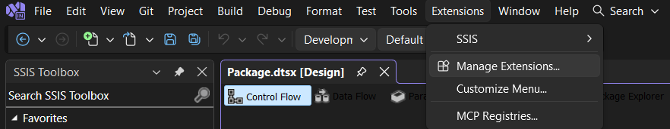
Hình 2.1. Mở Manage Extensions trong Visual Studio.
Bước 2: Trong danh sách Installed, kiểm tra SQL Server Integration Services Projects 2022+. Tiện ích đã được cài đặt trên môi trường thực hiện project.
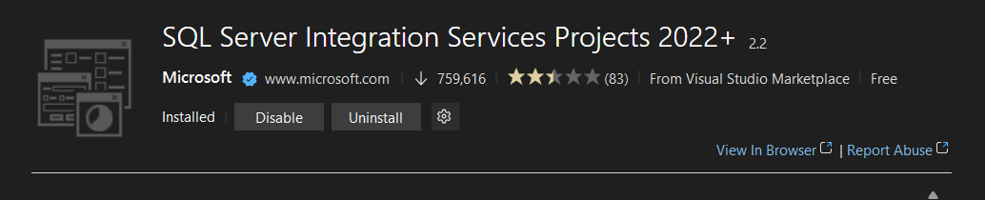
Hình 2.2. Tiện ích SQL Server Integration Services Projects đã được cài đặt.
Chuẩn bị công cụ truy vấn SQL Server như SQL Server Management Studio hoặc SQL Server Object Explorer để kiểm tra cấu trúc và dữ liệu sau khi nạp.
2.2. Chuẩn bị cơ sở dữ liệu
Bước 1: Kết nối đến máy chủ (localdb)\MSSQLLocalDB bằng Windows Authentication. Cơ sở dữ liệu đích của project có tên NBA_DW.
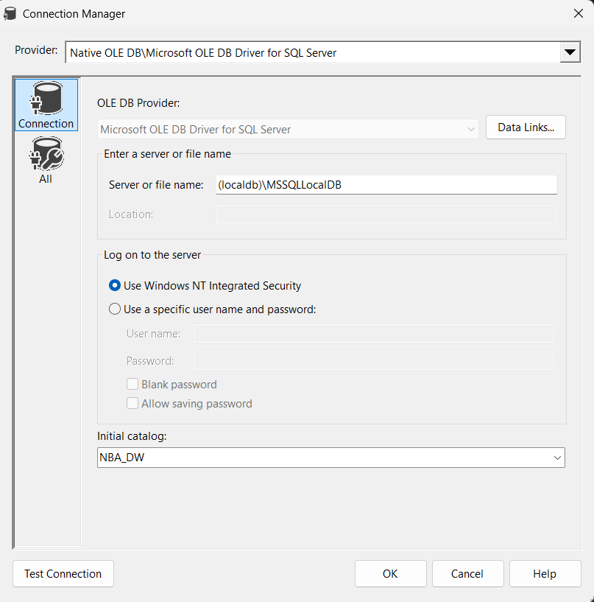
Hình 2.3. Cấu hình kết nối đến NBA_DW bằng Windows Authentication.
Bước 2: Khởi tạo cơ sở dữ liệu NBA_DW nếu chưa tồn tại. Tệp src/sql/create_dw_tables.sql chứa lệnh tạo cơ sở dữ liệu và cấu trúc các bảng của kho dữ liệu.
IF NOT EXISTS (SELECT name FROM sys.databases WHERE name = N'NBA_DW')
BEGIN
CREATE DATABASE NBA_DW;
END;
GO
USE NBA_DW;
GO
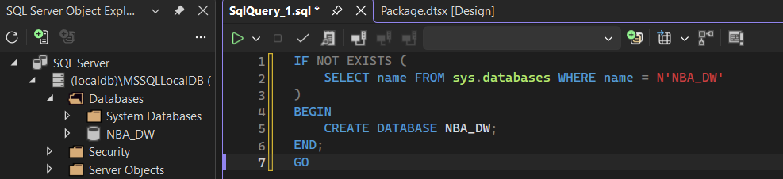
Hình 2.4. Câu lệnh khởi tạo và cơ sở dữ liệu NBA_DW trong SQL Server Object Explorer.
Các tệp nguồn nằm trong dataset/processed, gồm teams_merged.csv, players_merged.csv, games_merged.csv và player_game.csv. Package đọc trực tiếp các tệp này; project không sử dụng một cơ sở dữ liệu riêng để lưu dữ liệu gốc.
2.3. Tạo mới project SSIS
Bước 1: Trong Visual Studio, chọn Create a new project. Tìm và chọn template Integration Services Project.
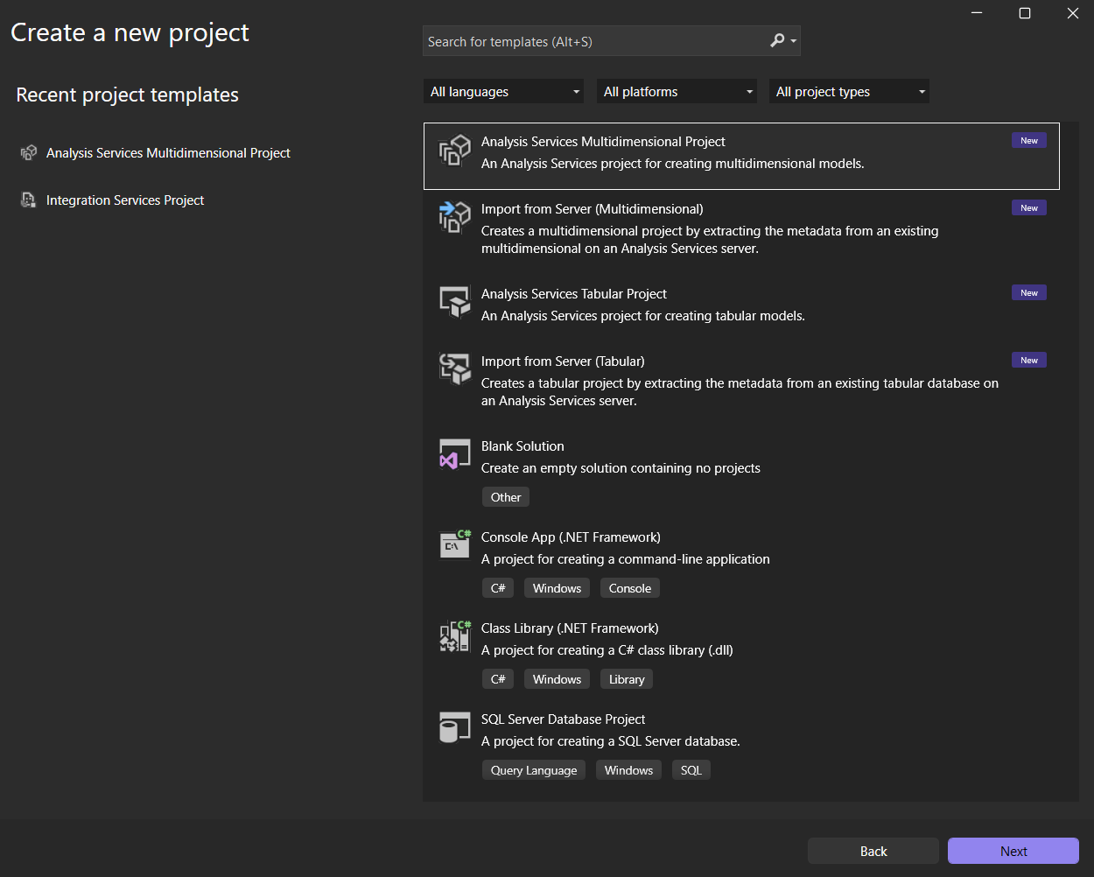
Hình 2.5. Màn hình tạo project với Integration Services Project trong danh sách template gần đây.
Bước 2: Đặt tên project là nba_datawarehouse_ssis và chọn thư mục lưu tương ứng trong thư mục đồ án. Nếu dùng project đã có, mở nba_datawarehouse_ssis.sln để tiếp tục cấu hình.
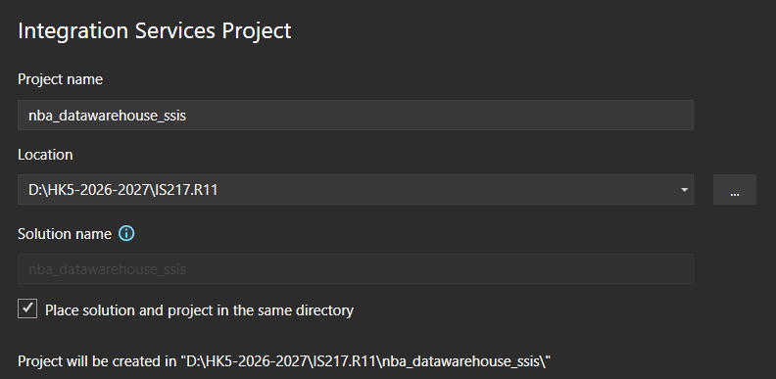
Hình 2.6. Tên và thư mục lưu project nba_datawarehouse_ssis.
Bước 3: Mở Package.dtsx trong SSIS Packages. Package tổ chức tác vụ tại Control Flow và các luồng nạp dữ liệu tại Data Flow.
Ở Connection Managers, project có một kết nối OLE DB đến NBA_DW và bốn kết nối tệp nguồn: Source_Teams, Source Players, Source Games và Source Player Game.
2.4. Tạo bảng Dim và Fact
Kho dữ liệu gồm năm bảng chiều dim_date, dim_season, dim_team, dim_arena, dim_player; bảng liên kết player_game; và bảng fact_team_game. Mỗi dòng trong fact_team_game biểu diễn kết quả thi đấu của một đội trong một trận đấu.
Bước 1: Trong Control Flow, cấu hình Execute SQL Task có tên SQL - Delete, Recreate All Tables. Tác vụ sử dụng kết nối NBA_DW để xóa và tạo lại cấu trúc bảng, khóa chính, khóa ngoại và các chỉ mục theo SQL Statement trong package.
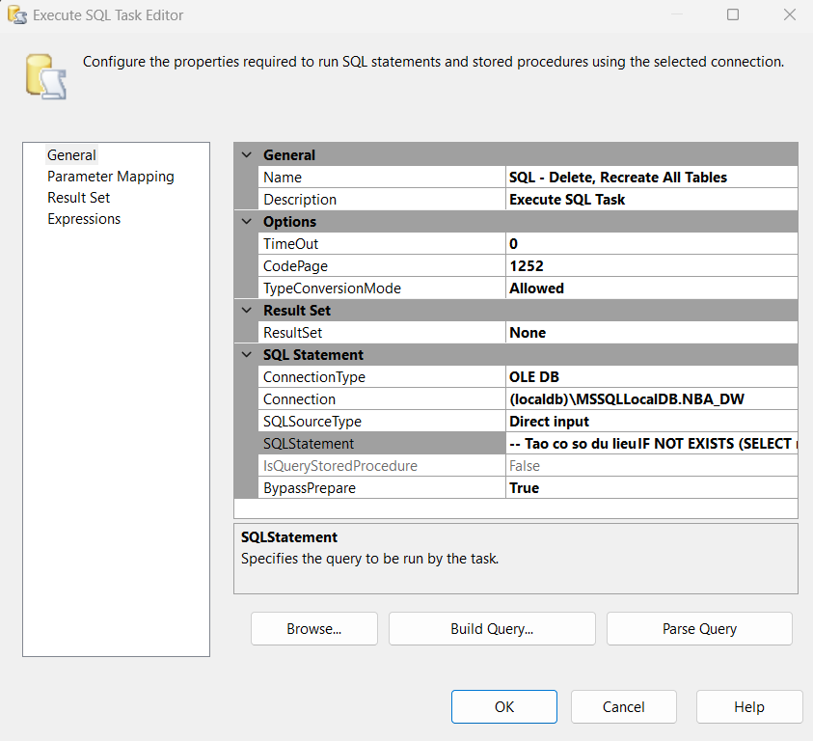
Hình 2.7. Cấu hình Execute SQL Task khởi tạo các bảng.
Bước 2: Liên kết các tác vụ bằng ràng buộc Success để chỉ thực hiện tác vụ kế tiếp khi tác vụ trước hoàn thành thành công.
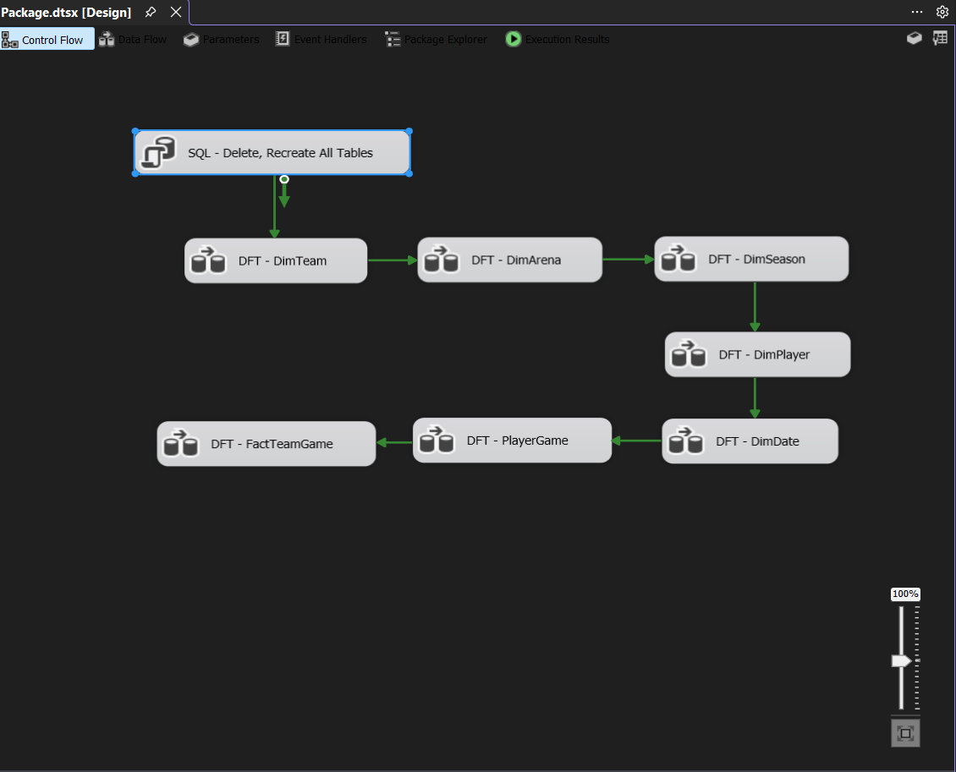
Hình 2.8. Thứ tự thực thi các tác vụ trong Control Flow.
Thứ tự thực thi trong project: SQL - Delete, Recreate All Tables → DFT - DimTeam → DFT - DimArena → DFT - DimSeason → DFT - DimPlayer → DFT - DimDate → DFT - PlayerGame → DFT - FactTeamGame. Các mục dưới đây trình bày từng bảng; khi cấu hình, cần giữ đúng thứ tự thực thi này.
Mỗi lần chạy toàn bộ package sẽ khởi tạo lại các bảng trước khi nạp. Vì vậy, đây là quy trình nạp lại toàn bộ dữ liệu, không phải quy trình nạp tăng dần.
2.4.1. Bảng dim_date
Bảng dim_date lưu thuộc tính thời gian để phân tích trận đấu theo ngày, tháng, quý và năm. Khóa chính date_key có định dạng YYYYMMDD.
Bước 1: Mở DFT - DimDate. Trong Flat File Source, chọn Source Games và chỉ lấy cột game_date từ games_merged.csv.
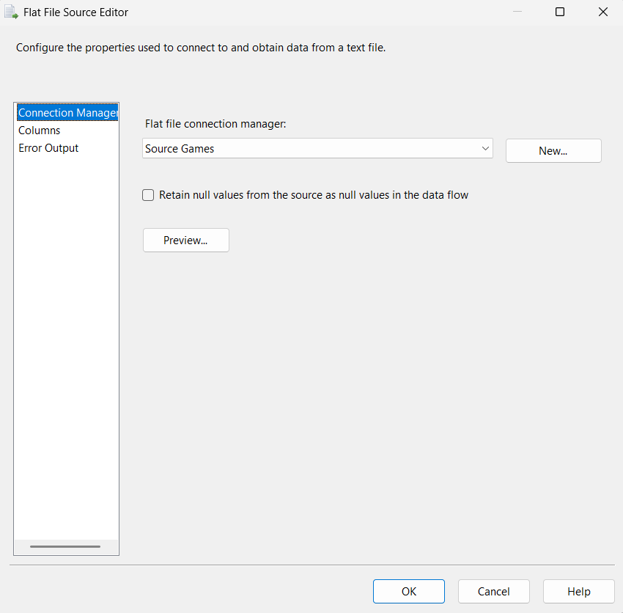
Hình 2.9. Chọn Source Games trong Flat File Source của DFT - DimDate.
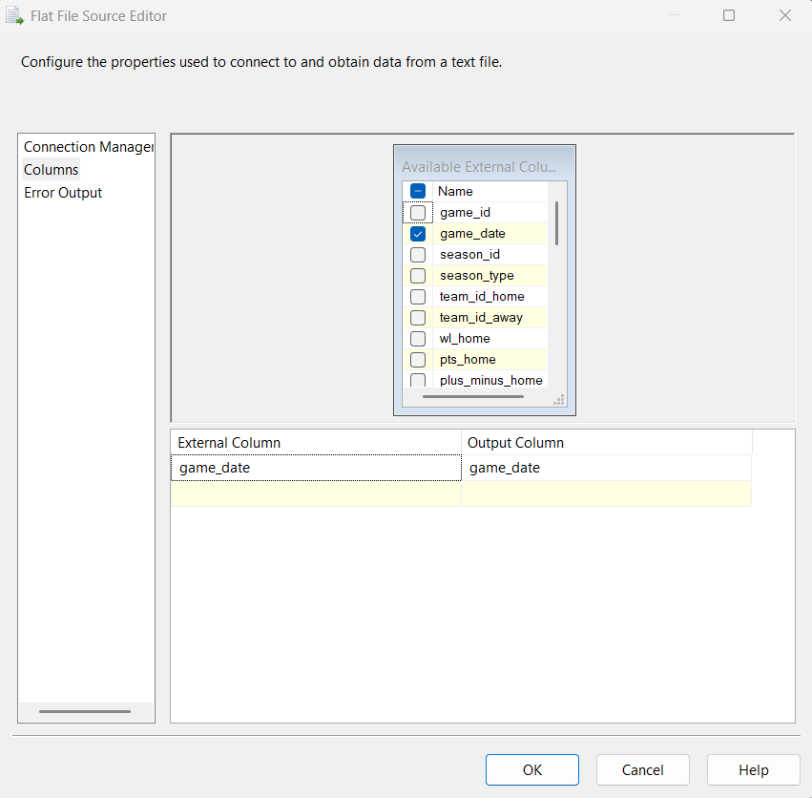
Hình 2.10. Chọn cột game_date làm đầu ra của Flat File Source.
Bước 2: Cấu hình Sort theo game_date tăng dần và chọn Remove rows with duplicate sort values để loại bỏ các ngày trùng.
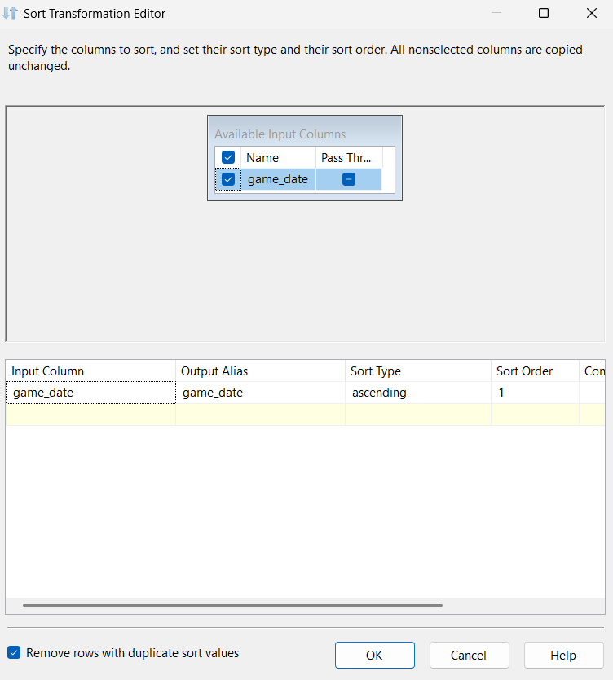
Hình 2.11. Sort lấy danh sách ngày không trùng.
Bước 3: Dùng Derived Column tạo full_date, year_number, month_number, quarter_number, date_key, is_weekend, month_name và day_of_week_name. Biểu thức date_key được trình bày bên dưới; ảnh minh họa hiển thị danh sách cột và các biểu thức cấu hình.
(DT_I4)(YEAR((DT_DBDATE)SUBSTRING(game_date,1,10))*10000
+ MONTH((DT_DBDATE)SUBSTRING(game_date,1,10))*100
+ DAY((DT_DBDATE)SUBSTRING(game_date,1,10)))
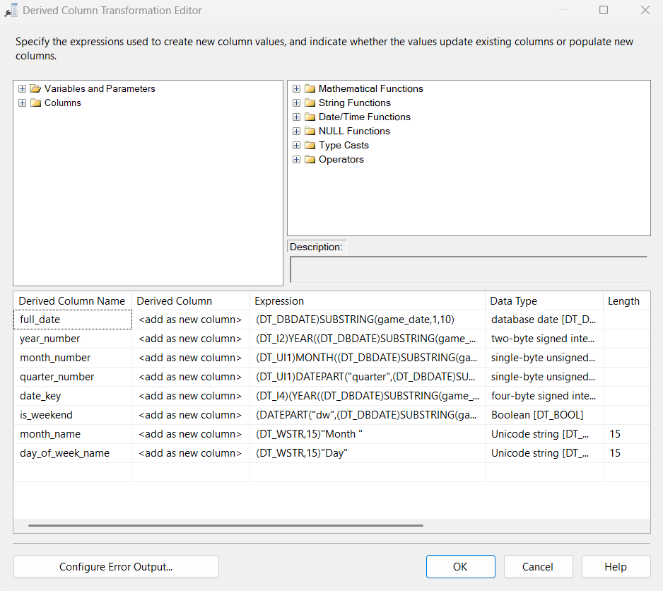
Hình 2.12. Derived Column tạo thuộc tính thời gian của dim_date.
Package hiện tại gán month_name là “Month ” và day_of_week_name là “Day”. Đây là các chuỗi cố định; nếu cần tên tháng và thứ thực tế, cần điều chỉnh biểu thức.
Bước 4: Cấu hình OLE DB Destination đến NBA_DW, chọn dbo.dim_date và ánh xạ đủ tám thuộc tính trong Mappings.
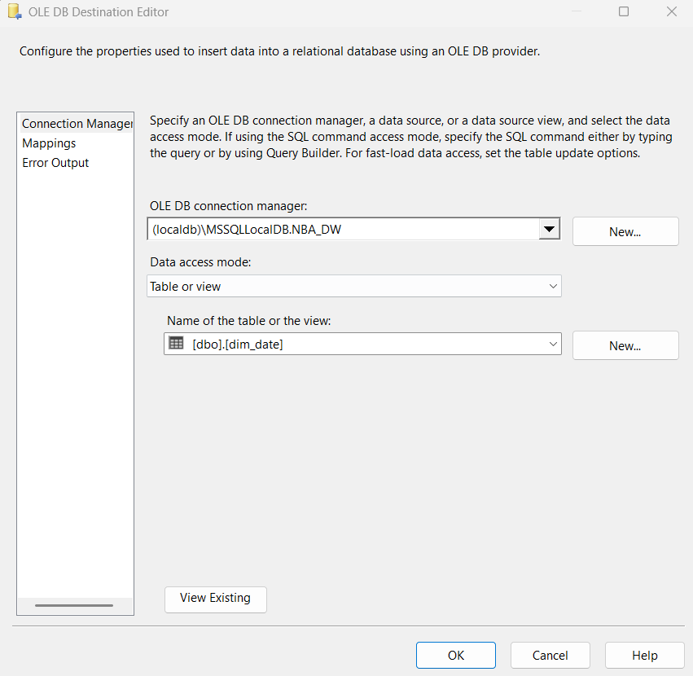
Hình 2.13. Chọn kết nối NBA_DW và bảng đích dbo.dim_date.
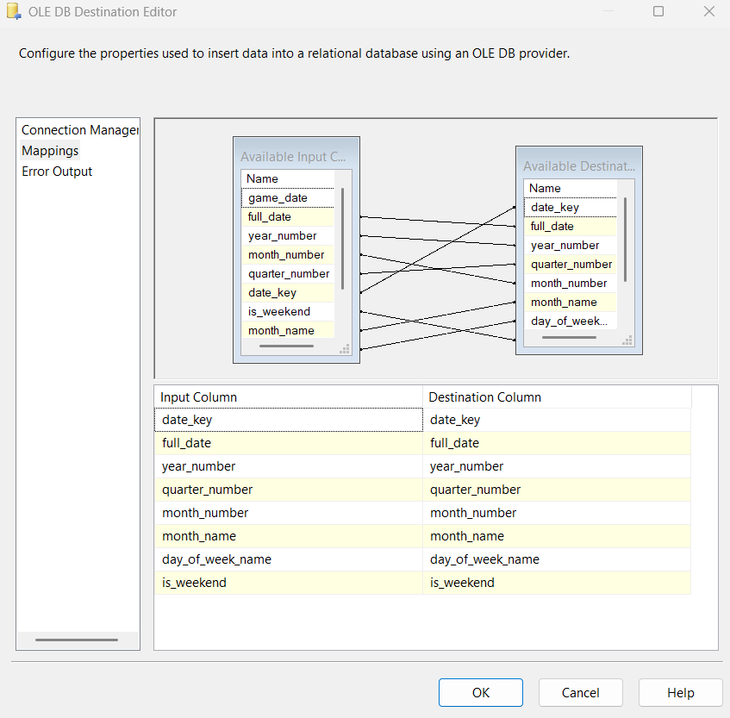
Hình 2.14. Mappings của bảng dim_date.
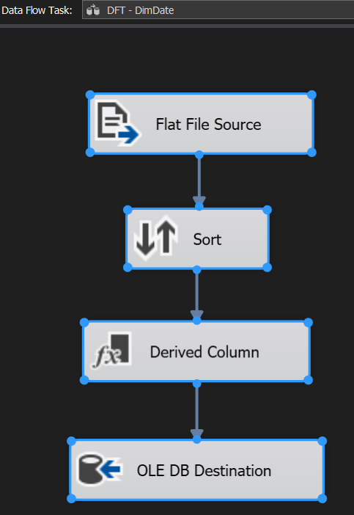
Hình 2.15. Luồng dữ liệu hoàn chỉnh của DFT - DimDate.
2.4.2. Bảng dim_team
Bảng dim_team sử dụng team_id làm khóa chính, lưu tên đội, tên viết tắt, thành phố, bang, conference và division.
Bước 1: Mở DFT - DimTeam. Flat File Source sử dụng Source_Teams để đọc teams_merged.csv. Kiểm tra Columns và Preview trước khi chuyển đổi.
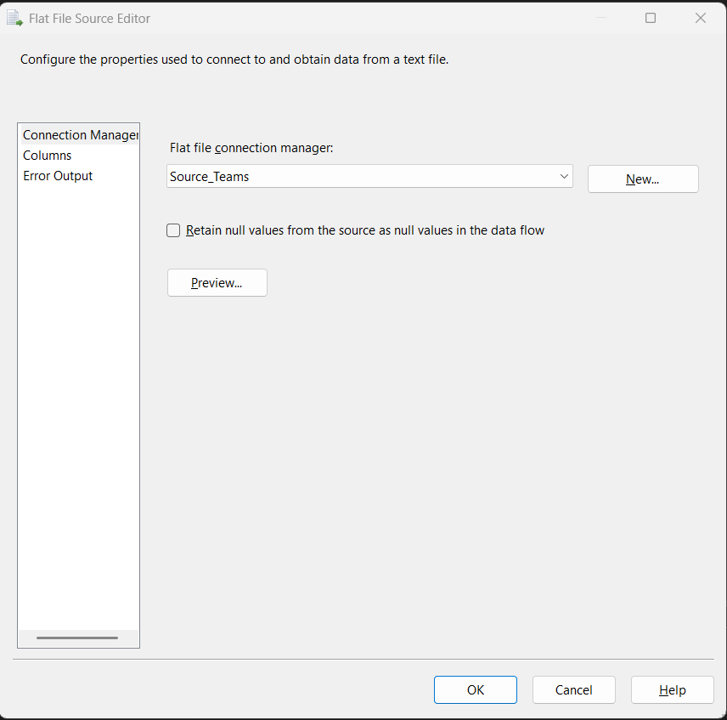
Hình 2.16. Chọn Source_Teams trong Flat File Source của DFT - DimTeam.
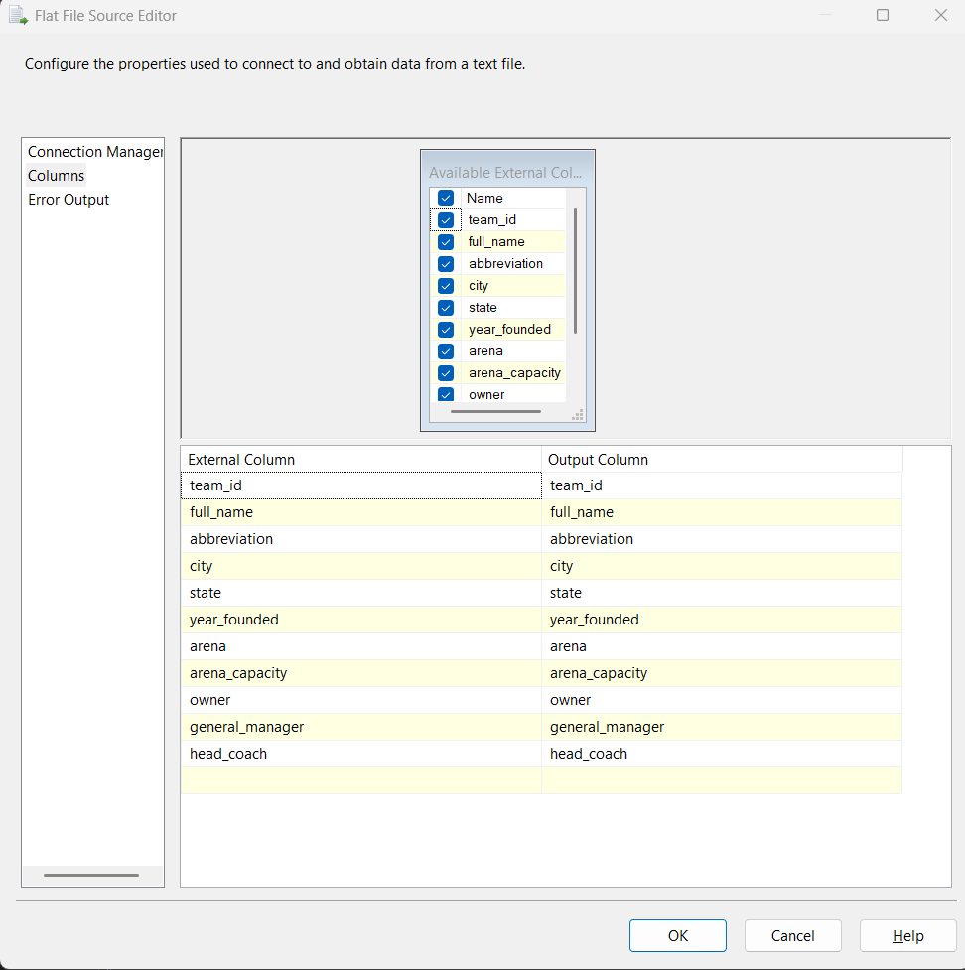
Hình 2.17. Các cột đầu ra của Flat File Source cho DimTeam.
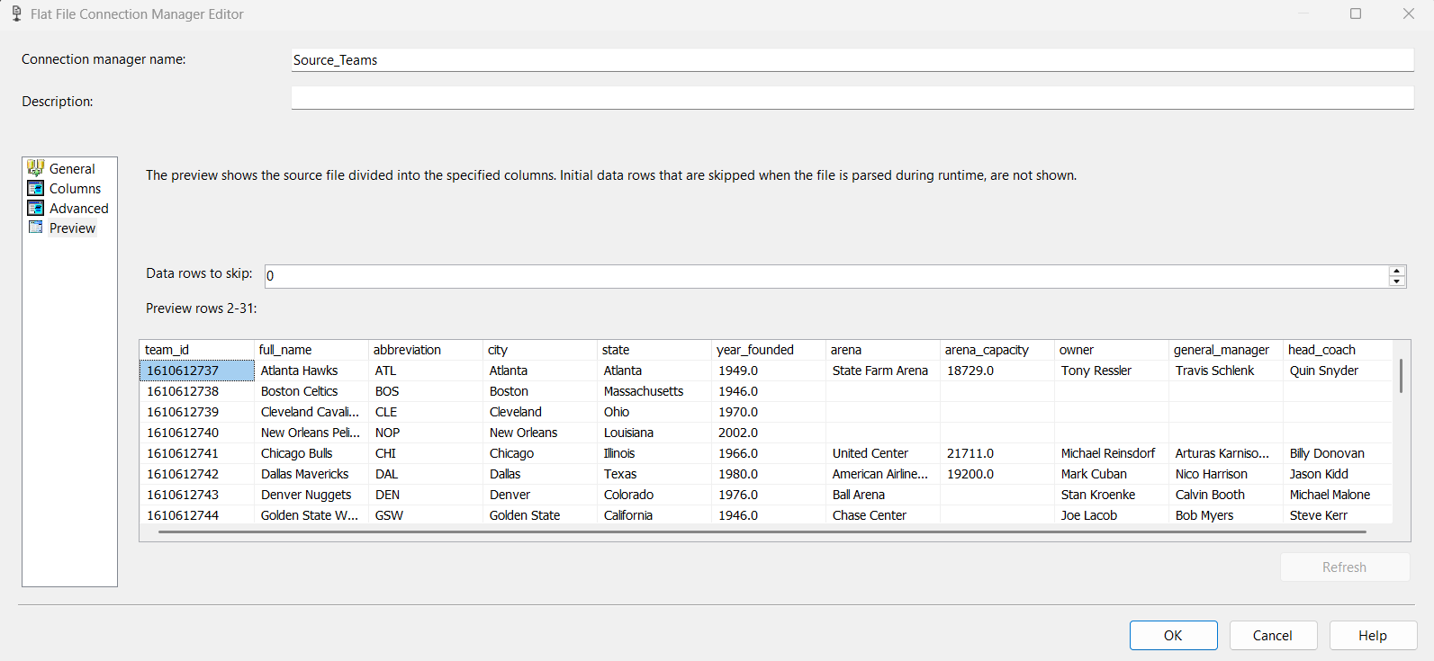
Hình 2.18. Preview dữ liệu đội bóng từ Source_Teams.
Bước 2: Dùng Data Conversion chuyển full_name, abbreviation, city và state sang chuỗi Unicode với độ dài tương ứng 100, 10, 50 và 50.
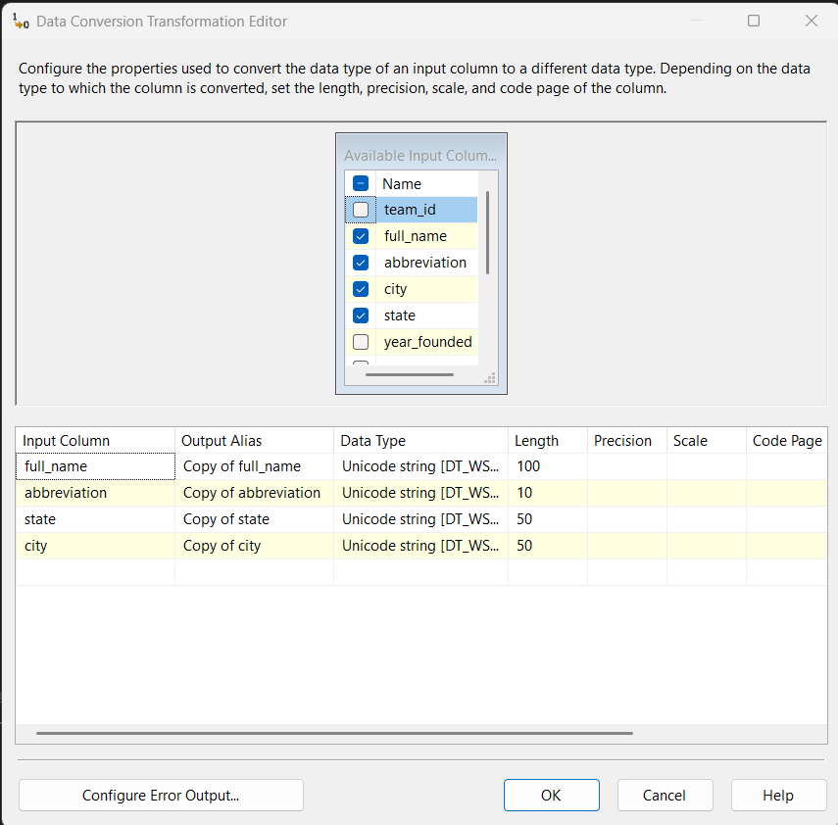
Hình 2.19. Data Conversion chuyển các thuộc tính đội bóng sang Unicode.
Bước 3: Dùng Derived Column tạo conference và division. Cấu hình hiện tại gán “Unknown” cho hai thuộc tính, chưa phân loại miền và phân khu thực tế.
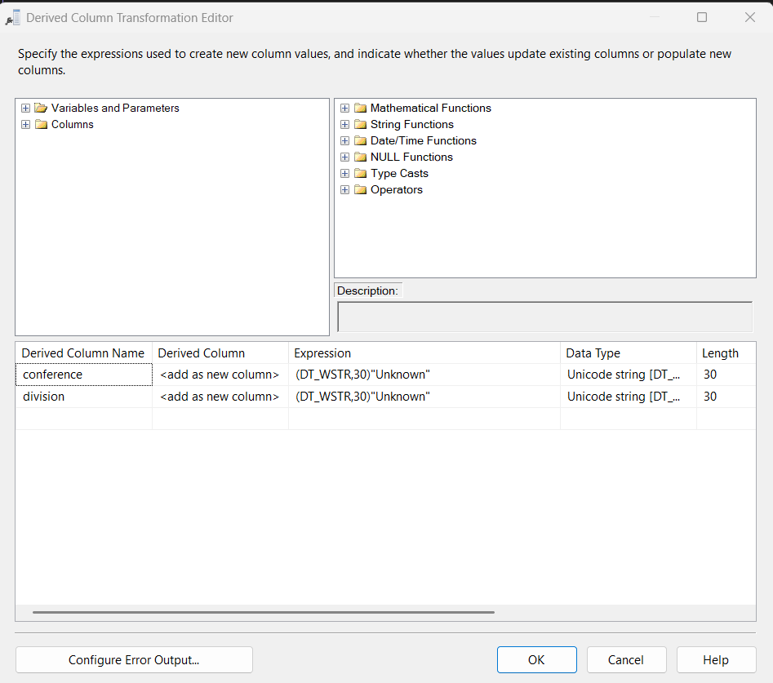
Hình 2.20. Derived Column tạo conference và division.
Bước 4: Cấu hình OLE DB Destination đến dbo.dim_team. Ánh xạ các cột Copy đã chuyển sang Unicode, team_id và hai cột được tạo thêm.
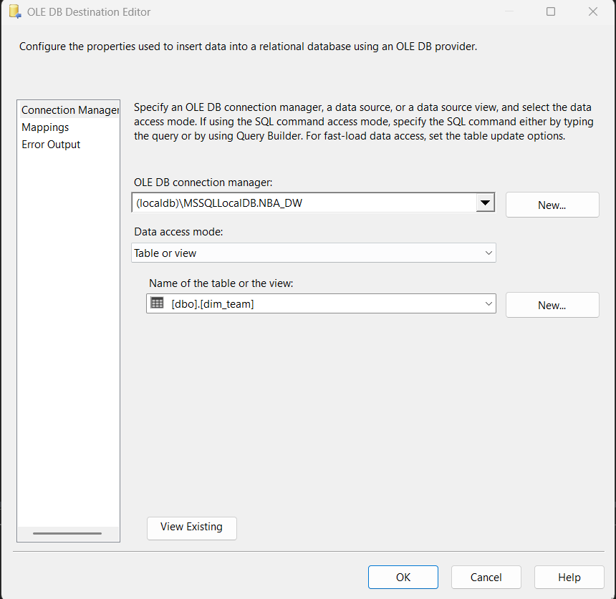
Hình 2.21. Chọn bảng đích dbo.dim_team.
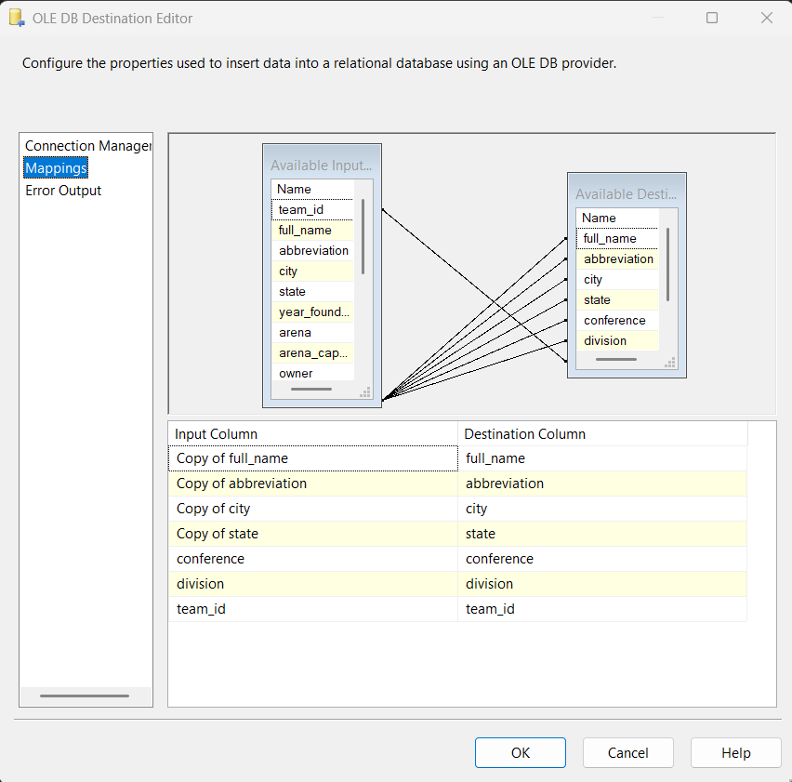
Hình 2.22. Mappings của bảng dim_team.
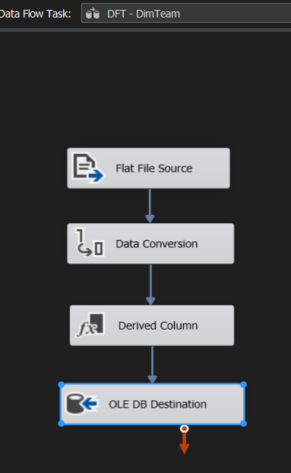
Hình 2.23. Luồng dữ liệu hoàn chỉnh của DFT - DimTeam.
2.4.3. Bảng dim_arena
Bảng dim_arena lưu thông tin nhà thi đấu theo đội chủ quản. arena_key tự tăng; team_id dùng để tra cứu sân trong bảng Fact.
Bước 1: Mở DFT - DimArena. Trong Flat File Source, chọn Source_Teams để đọc dữ liệu nhà thi đấu từ teams_merged.csv; giữ giá trị NULL theo cấu hình và kiểm tra Columns.
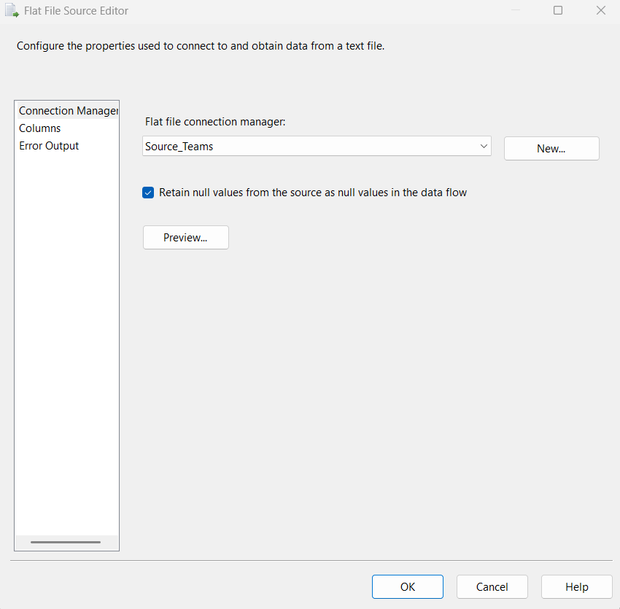
Hình 2.24. Cấu hình Flat File Source của DFT - DimArena.
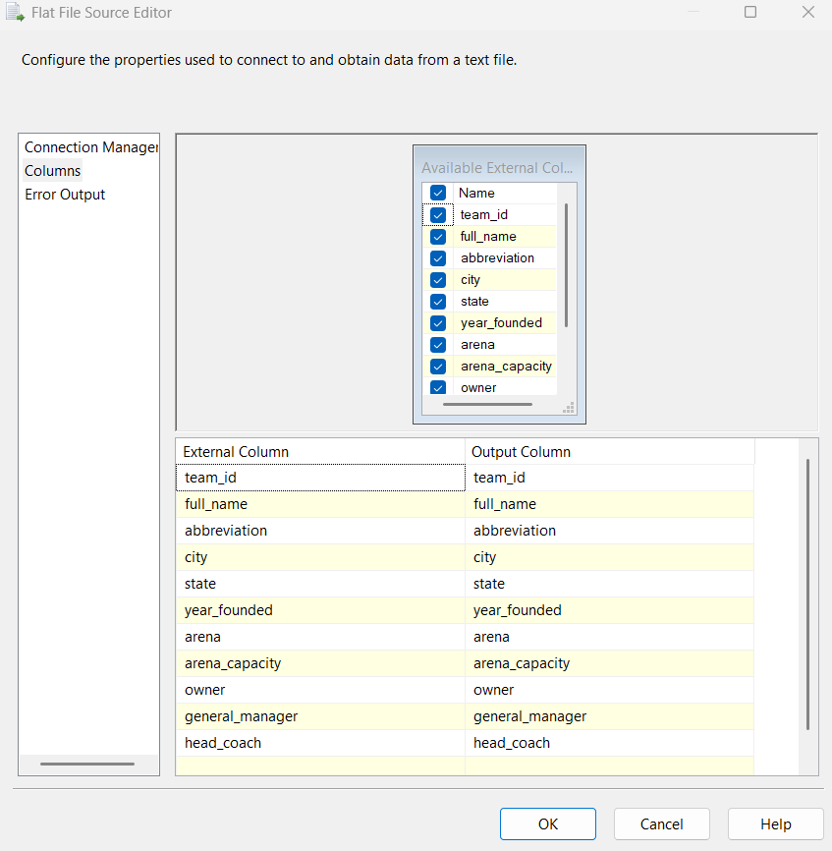
Hình 2.25. Các cột nguồn của DFT - DimArena.
Bước 2: Dùng Data Conversion chuyển arena, city, owner và head_coach sang Unicode; chuyển team_id sang số nguyên 8 byte. Các chuyển đổi khác giữ theo cấu hình component.
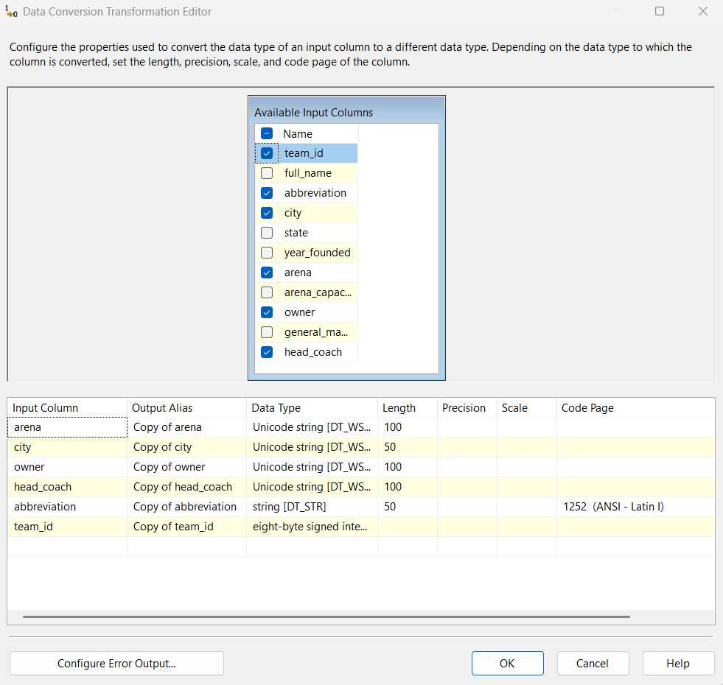
Hình 2.26. Data Conversion cho dữ liệu nhà thi đấu.
Bước 3: Cấu hình OLE DB Destination đến dbo.dim_arena. Ánh xạ arena vào arena_name và các thuộc tính còn lại; để arena_key là <ignore> vì cột tự tăng.
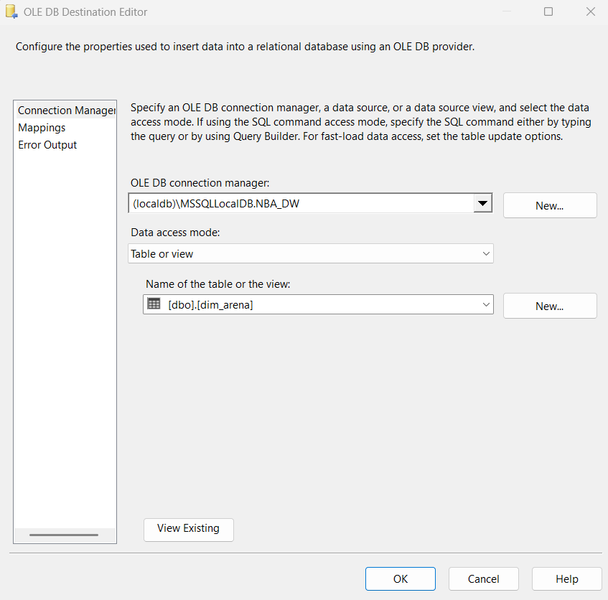
Hình 2.27. Chọn bảng đích dbo.dim_arena.
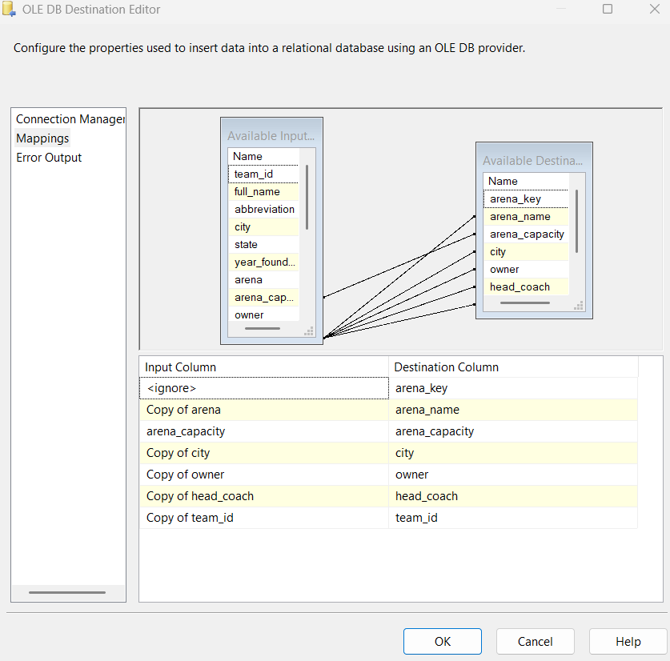
Hình 2.28. Mappings của bảng dim_arena.
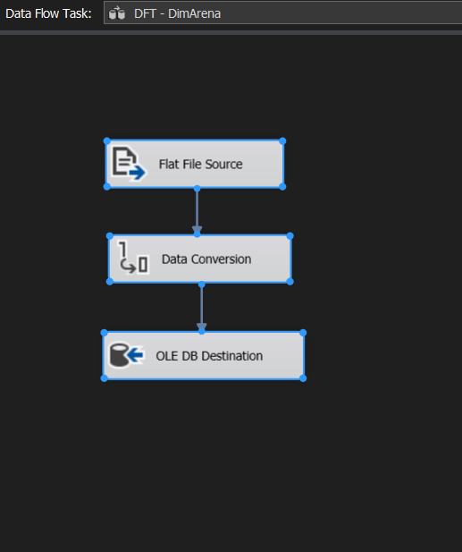
Hình 2.29. Luồng dữ liệu hoàn chỉnh của DFT - DimArena.
Luồng hiện tại không có Sort loại bỏ sân trùng. Khi kiểm tra, đối chiếu dữ liệu theo team_id; không suy diễn mỗi dòng là một địa điểm nhà thi đấu duy nhất.
2.4.4. Bảng dim_season
Bảng dim_season lưu season_id, season_display, season_type và era_name; season_id là khóa chính.
Bước 1: Mở DFT - DimSeason. Trong Flat File Source, chọn Source Games và lấy hai cột season_id, season_type.
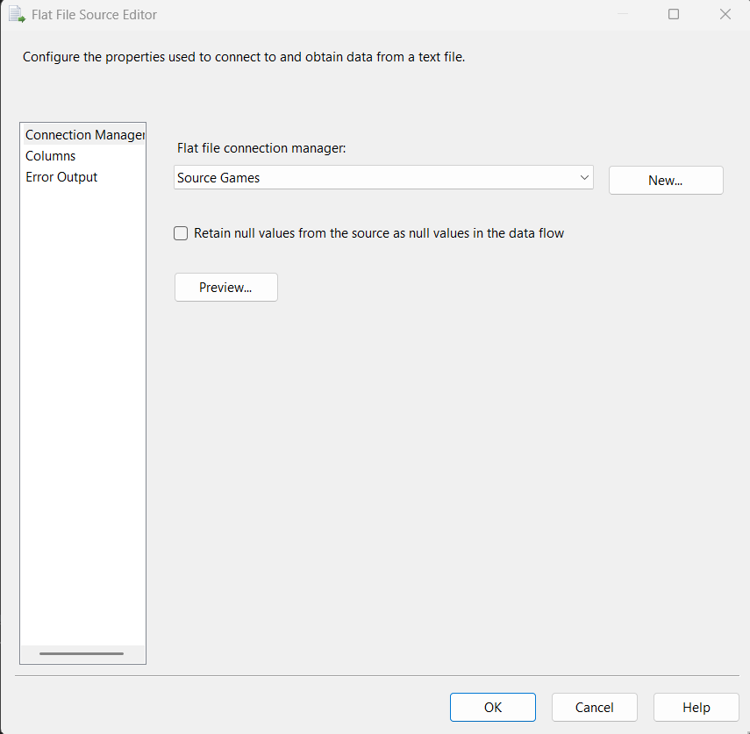
Hình 2.30. Chọn Source Games trong Flat File Source của DFT - DimSeason.
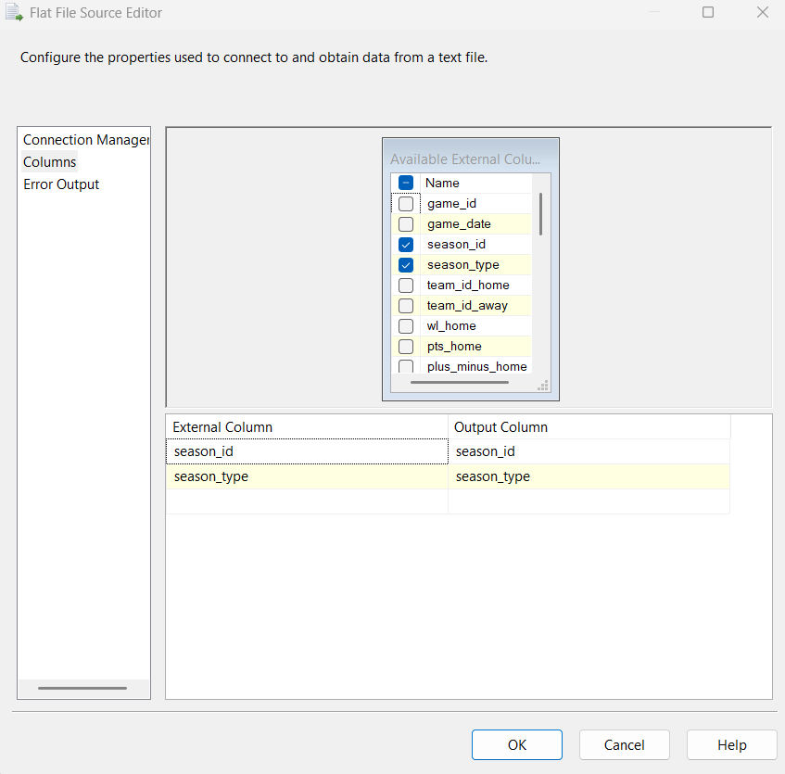
Hình 2.31. Chọn season_id và season_type làm đầu ra nguồn.
Bước 2: Dùng Sort theo season_id rồi season_type và bật Remove rows with duplicate sort values.
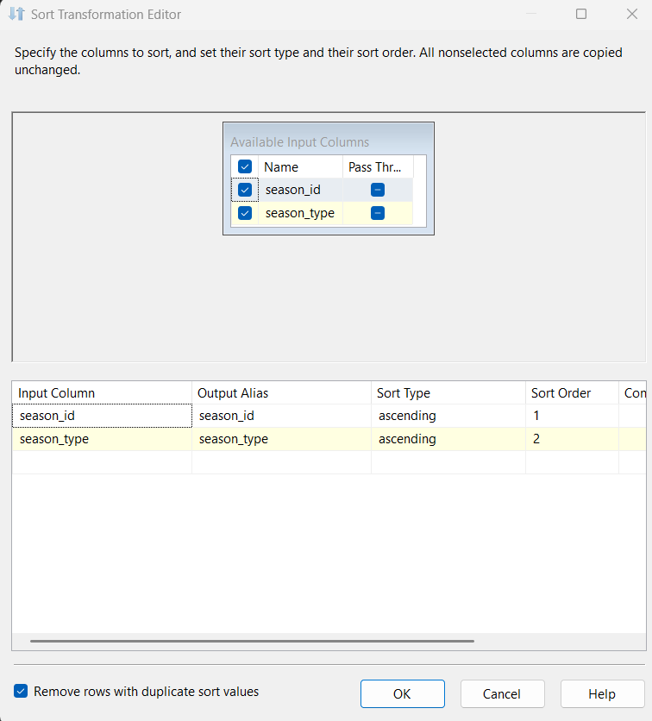
Hình 2.32. Sort loại bỏ các cặp mùa giải trùng.
Bước 3: Dùng Derived Column chuyển season_id sang số nguyên, season_type sang Unicode; tạo season_display và era_name.
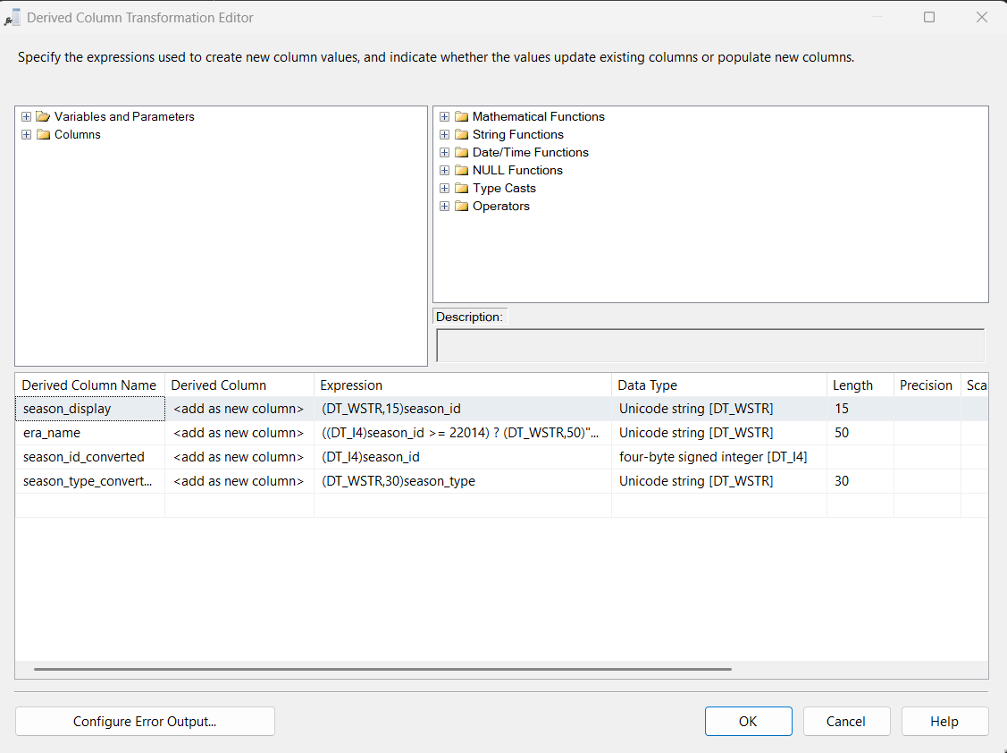
Hình 2.33. Derived Column tạo các thuộc tính mùa giải.
season_display hiện là season_id chuyển sang chuỗi. era_name phân nhóm theo ngưỡng season_id: từ 22014 là “3-Point Revolution Era”, từ 21999 là “Pace Space Era”, từ 21980 là “Jordan Era”, còn lại là “Early Pioneer Era”. Cần đối chiếu cách mã hóa mùa giải khi diễn giải các nhóm này.
Bước 4: Cấu hình OLE DB Destination đến dbo.dim_season. Ánh xạ season_id_converted vào season_id, season_type_converted vào season_type và hai thuộc tính còn lại.
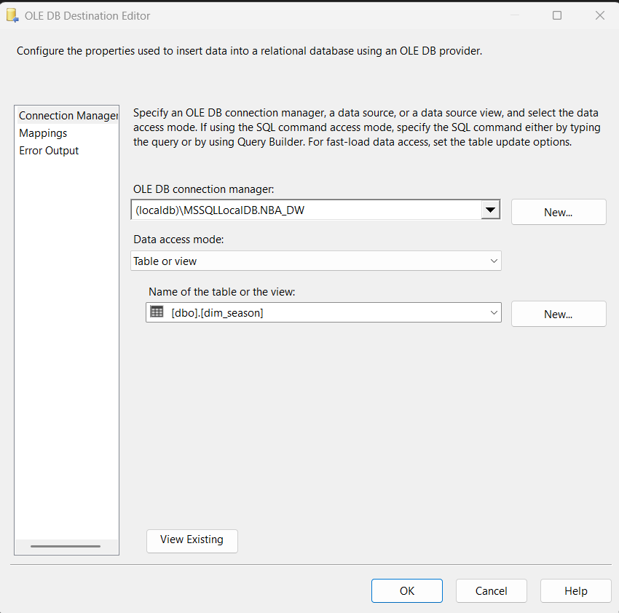
Hình 2.34. Chọn bảng đích dbo.dim_season.
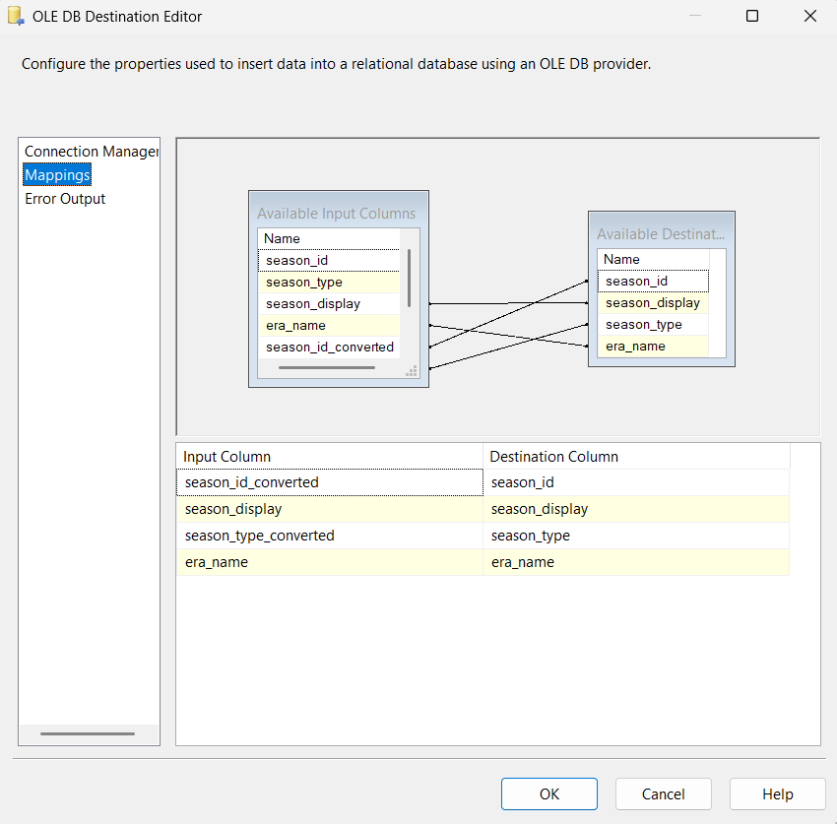
Hình 2.35. Mappings của bảng dim_season.
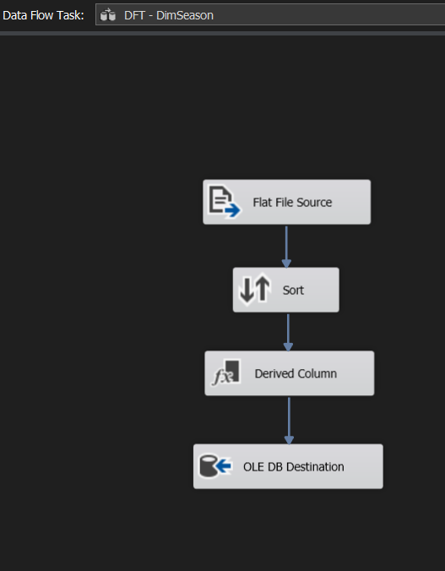
Hình 2.36. Luồng dữ liệu hoàn chỉnh của DFT - DimSeason.
2.4.5. Bảng dim_player
Bảng dim_player dùng player_id làm khóa chính, lưu thông tin cầu thủ phục vụ phân tích hồ sơ và sự nghiệp thi đấu.
Bước 1: Mở DFT - DimPlayer. Flat File Source sử dụng Source Players để đọc players_merged.csv. Kiểm tra Columns và tùy chọn giữ giá trị NULL.
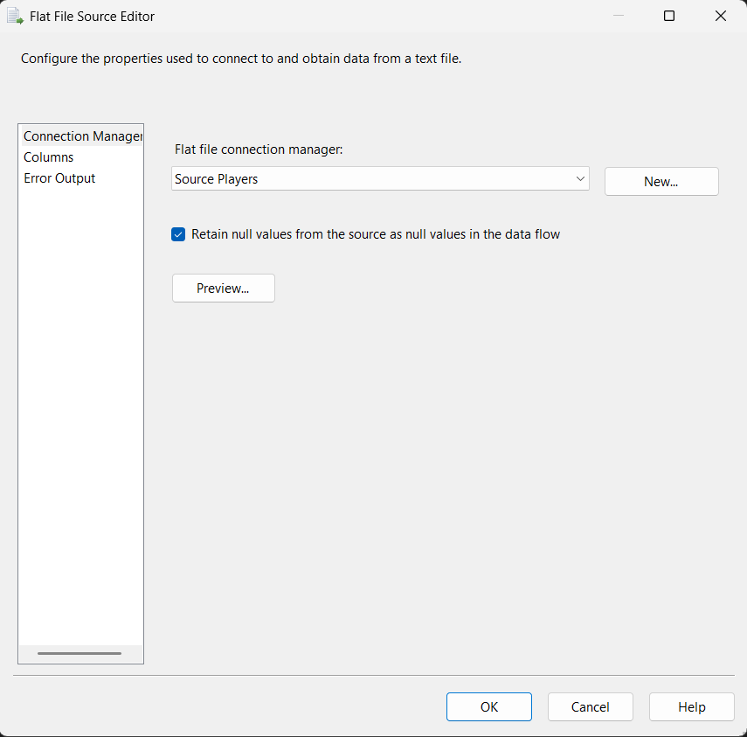
Hình 2.37. Cấu hình Flat File Source của DFT - DimPlayer.
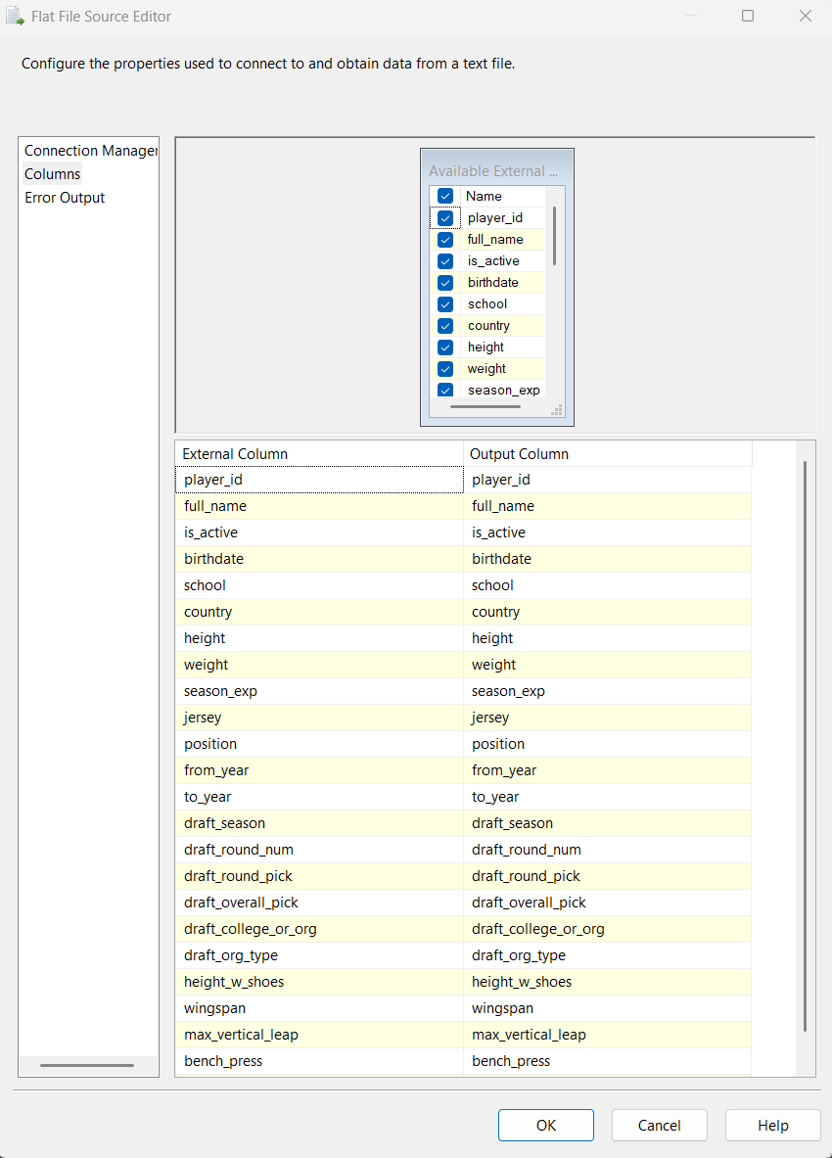
Hình 2.38. Các cột nguồn của dữ liệu cầu thủ.
Bước 2: Dùng Data Conversion chuyển full_name, country, height và position sang Unicode với độ dài 100, 50, 10 và 30.
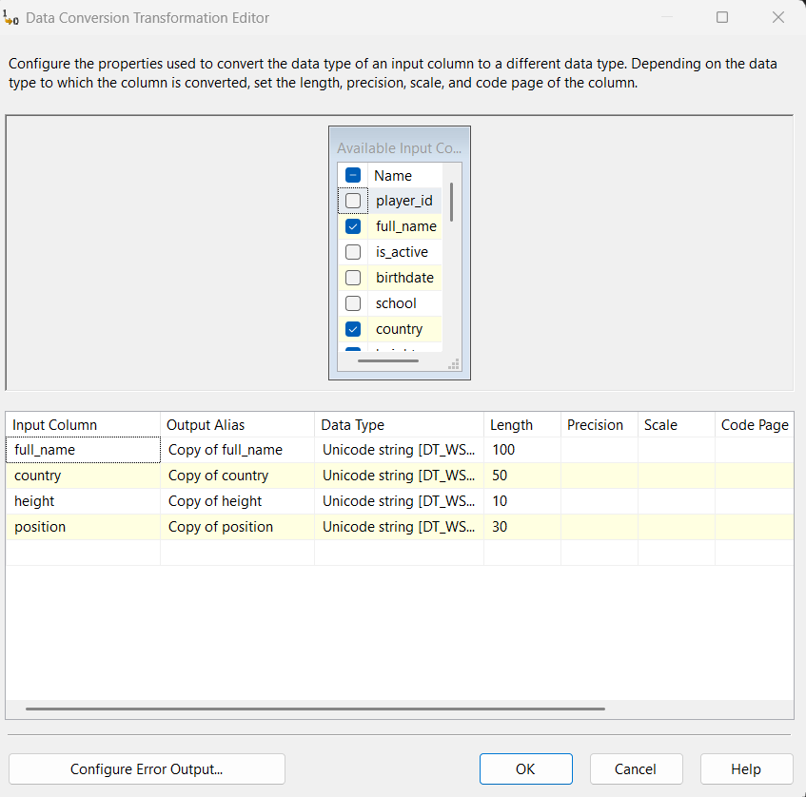
Hình 2.39. Data Conversion cho các thuộc tính cầu thủ.
Bước 3: Cấu hình OLE DB Destination đến dbo.dim_player và ánh xạ đủ mười hai thuộc tính, sử dụng các cột Copy cho dữ liệu đã chuyển đổi.
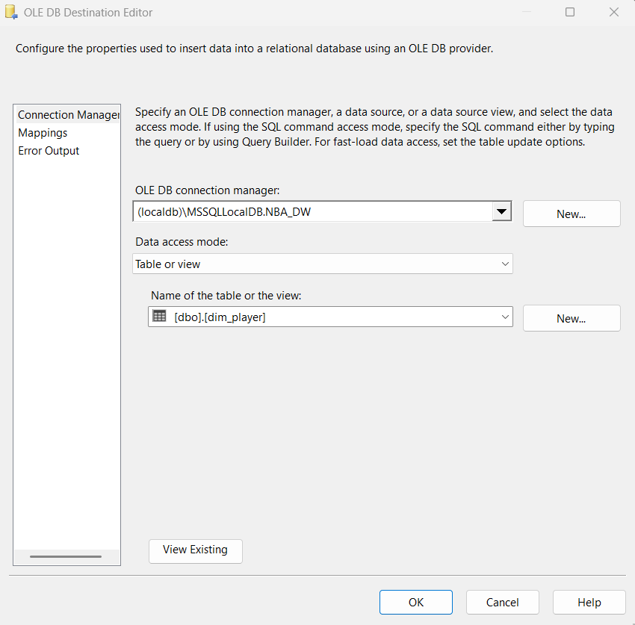
Hình 2.40. Chọn bảng đích dbo.dim_player.
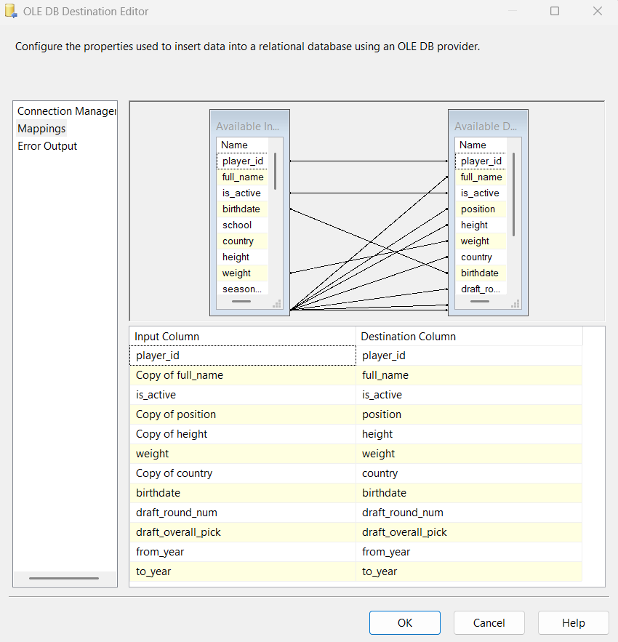
Hình 2.41. Mappings của bảng dim_player.
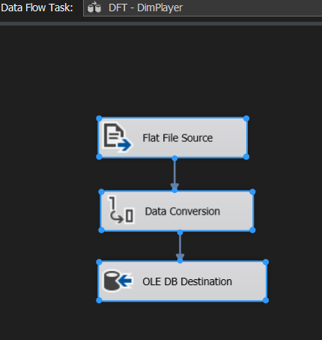
Hình 2.42. Luồng dữ liệu hoàn chỉnh của DFT - DimPlayer.
2.4.6. Bảng liên kết player_game
Bảng player_game lưu game_id, player_id và team_id. Khóa chính là (game_id, player_id); player_id tham chiếu dim_player và team_id tham chiếu dim_team.
Bước 1: Mở DFT - PlayerGame. Flat File Source dùng Source Player Game để đọc player_game.csv. Kiểm tra Preview và ba cột đầu ra.
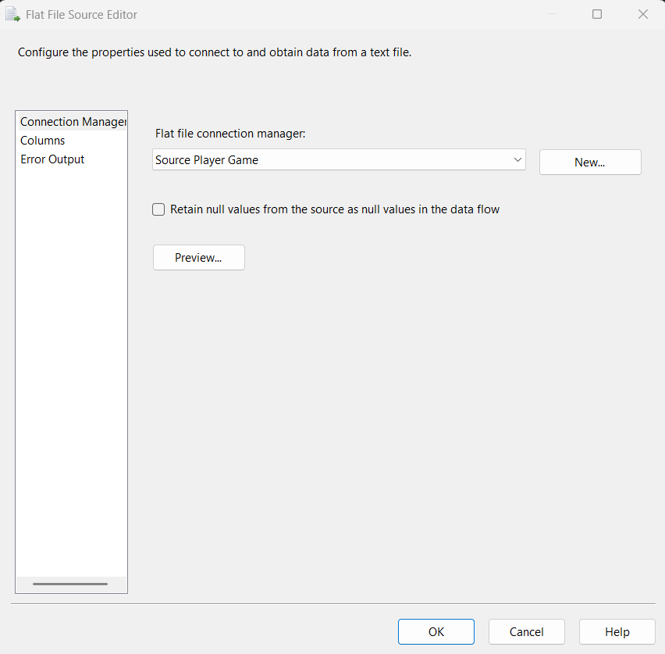
Hình 2.43. Cấu hình Flat File Source của DFT - PlayerGame.
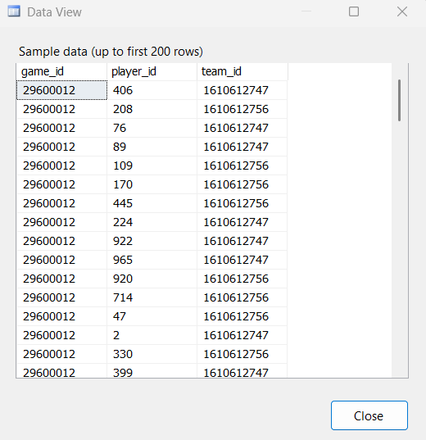
Hình 2.44. Preview dữ liệu liên kết cầu thủ với trận đấu.
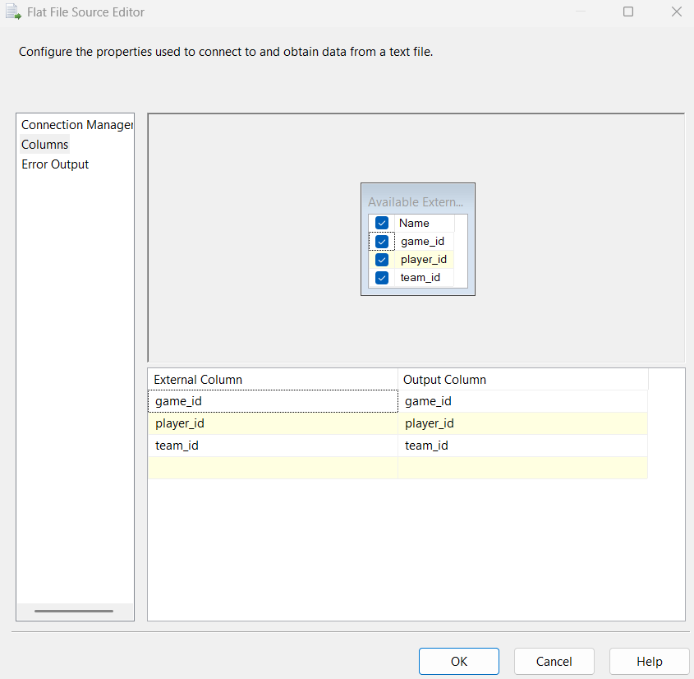
Hình 2.45. Chọn game_id, player_id và team_id làm đầu ra nguồn.
Bước 2: Dùng Data Conversion chuyển game_id sang chuỗi Unicode có độ dài 30.
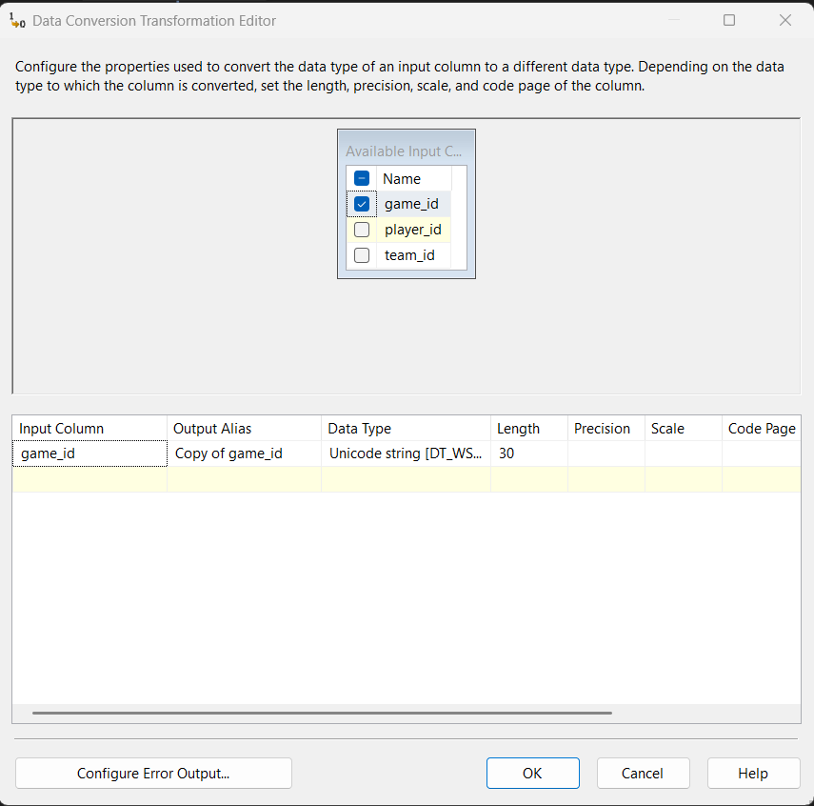
Hình 2.46. Data Conversion chuyển mã trận đấu sang Unicode.
Bước 3: Cấu hình OLE DB Destination đến dbo.player_game, sử dụng Table or view - fast load và ánh xạ ba thuộc tính.
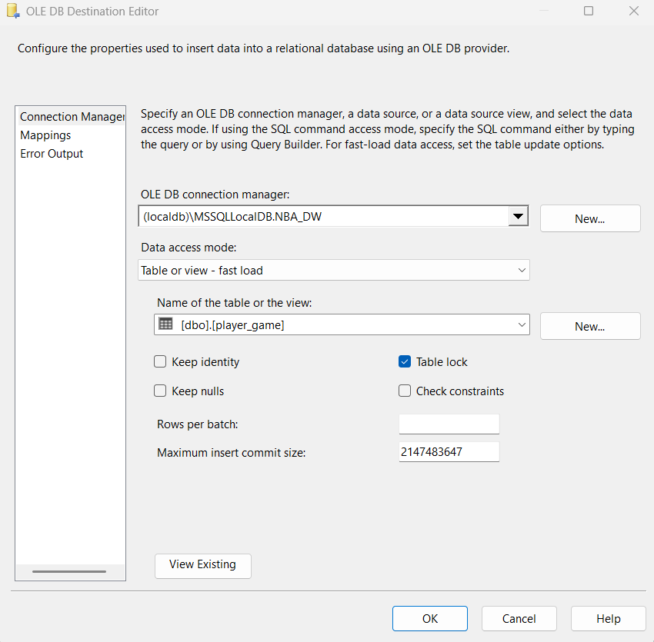
Hình 2.47. Cấu hình nạp nhanh vào dbo.player_game.
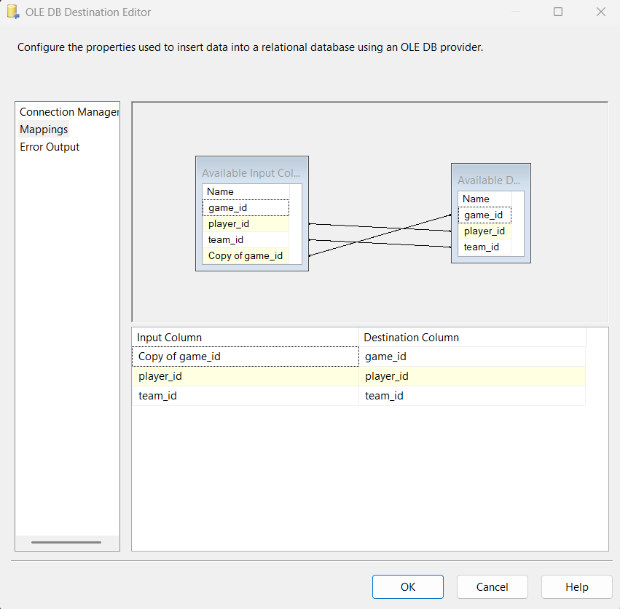
Hình 2.48. Mappings của bảng player_game.
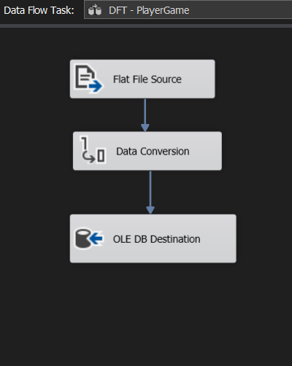
Hình 2.49. Luồng dữ liệu hoàn chỉnh của DFT - PlayerGame.
game_id dùng để liên hệ với fact_team_game; không có khóa ngoại trực tiếp từ game_id đến bảng Fact vì một trận có nhiều dòng đội bóng.
2.4.7. Bảng fact_team_game
Mỗi dòng fact_team_game biểu diễn kết quả của một đội trong một trận. Luồng ETL tách dữ liệu đội nhà và đội khách từ một dòng nguồn thành hai dòng chuẩn hóa.
Bước 1: Mở DFT - FactTeamGame. Flat File Source sử dụng Source Games để đọc games_merged.csv và lấy các cột mã trận, ngày, mùa giải cùng chỉ số của hai đội.
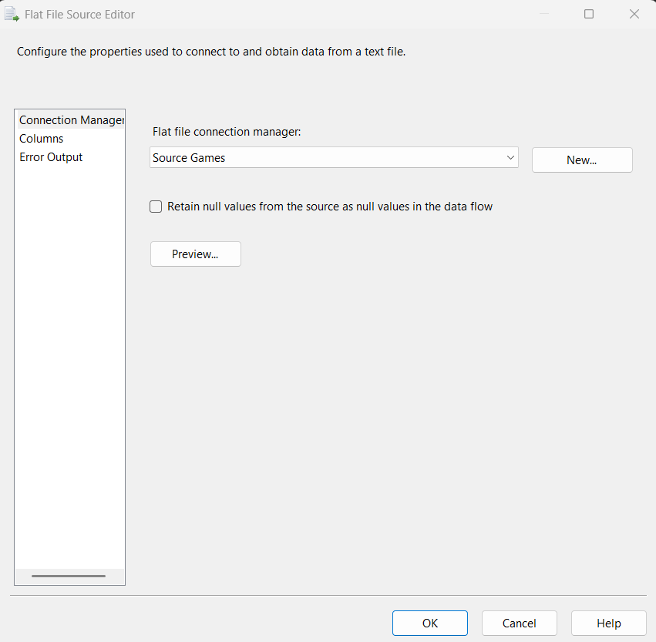
Hình 2.50. Cấu hình Flat File Source của DFT - FactTeamGame.
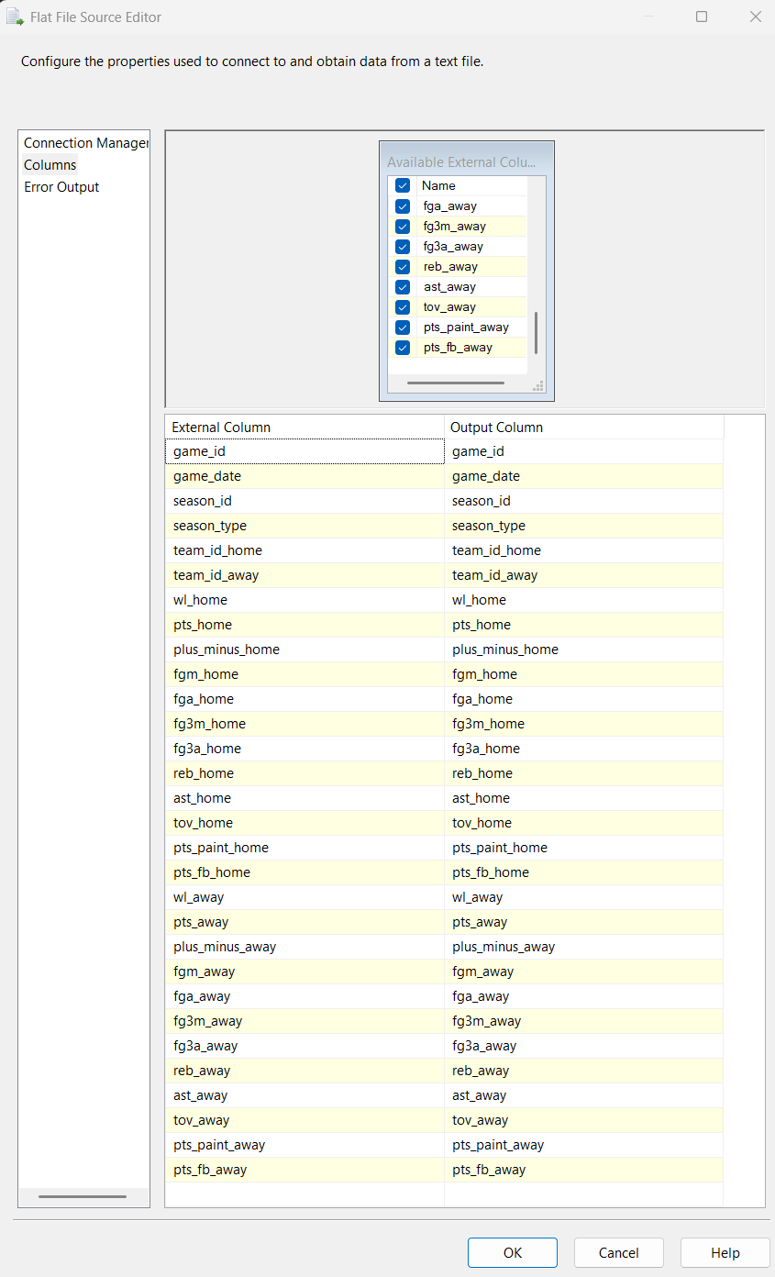
Hình 2.51. Các cột đầu ra nguồn của bảng Fact.
Bước 2: Dùng Multicast chia mỗi dòng đến DC Home và DC Away. Sơ đồ dưới đây minh họa hai nhánh và các component kế tiếp.
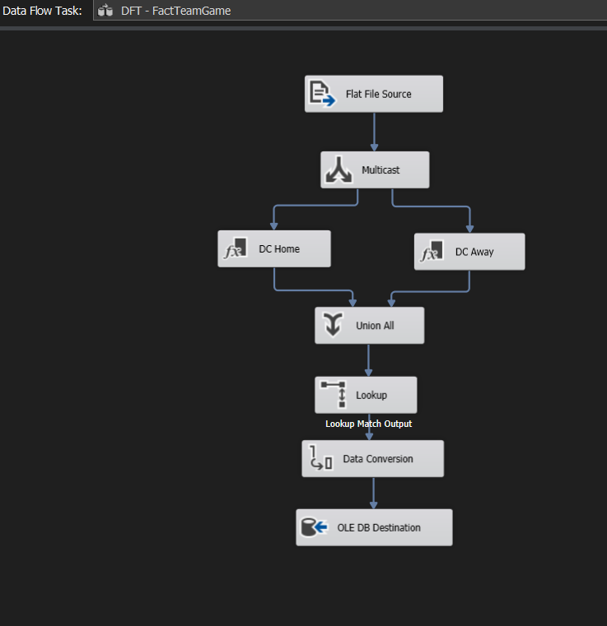
Hình 2.52. Luồng DFT - FactTeamGame và hai nhánh Home, Away.
Bước 3: Trong DC Home, tạo team_id từ team_id_home, opponent_id từ team_id_away, is_home = 1 và is_win từ wl_home; lấy các chỉ số đội nhà làm chỉ số của đội thi đấu.
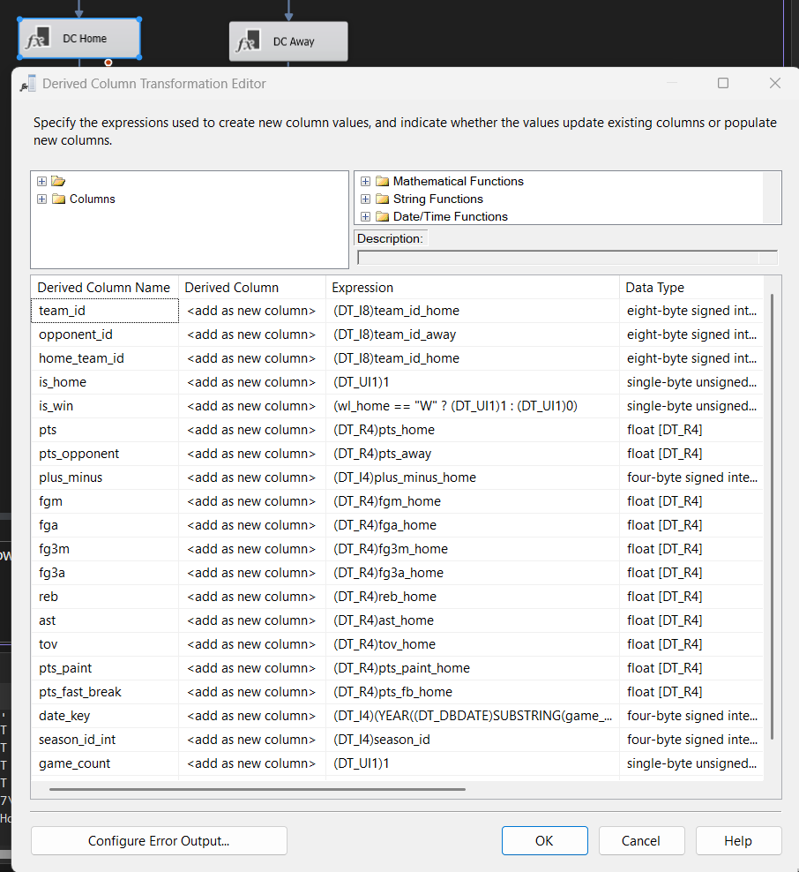
Hình 2.53. Derived Column chuẩn hóa các thuộc tính đội nhà.
Bước 4: Trong DC Away, tạo team_id từ team_id_away, opponent_id từ team_id_home, is_home = 0 và is_win từ wl_away; lấy các chỉ số đội khách làm chỉ số của đội thi đấu.
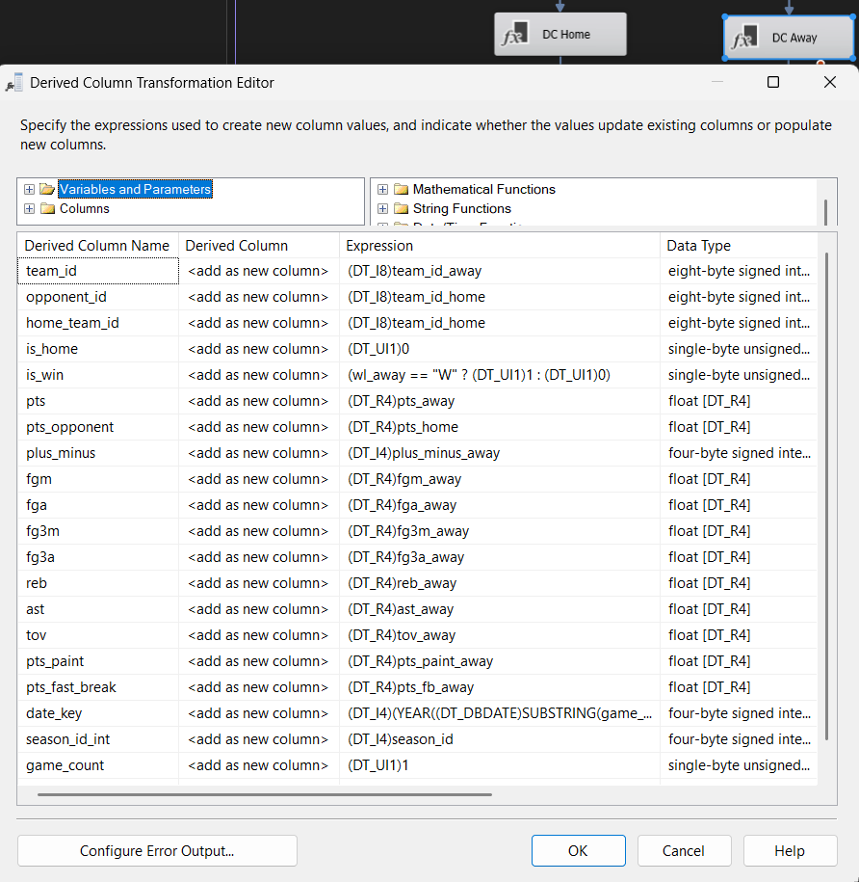
Hình 2.54. Derived Column chuẩn hóa các thuộc tính đội khách.
Cả hai nhánh tạo date_key, season_id_int, game_count = 1 và giữ home_team_id để tra cứu sân nhà cho hai dòng của cùng trận.
Bước 5: Dùng Union All hợp nhất hai nhánh, ánh xạ các thuộc tính đã chuẩn hóa vào cùng cấu trúc đầu ra.
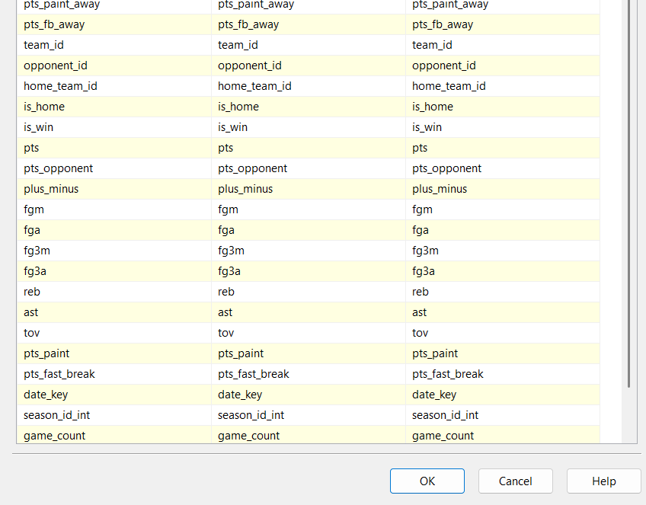
Hình 2.55. Union All hợp nhất các cột đã chuẩn hóa.
Bước 6: Cấu hình Lookup dùng Full cache và OLE DB, chọn dbo.dim_arena. Nối home_team_id với team_id và lấy arena_key. Ignore failure được dùng cho dòng không khớp; kiểm tra arena_key NULL sau khi nạp.
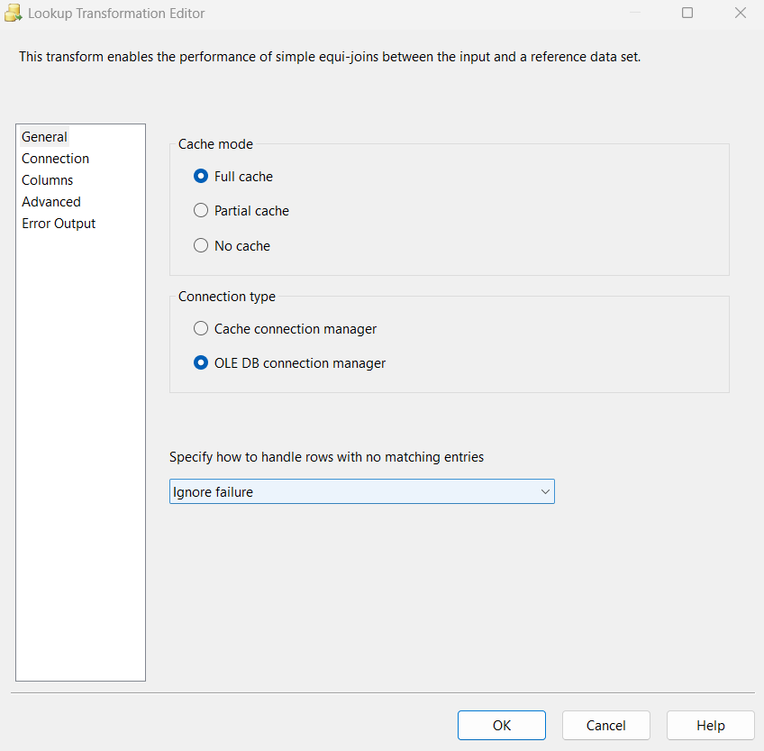
Hình 2.56. Cấu hình General của Lookup.
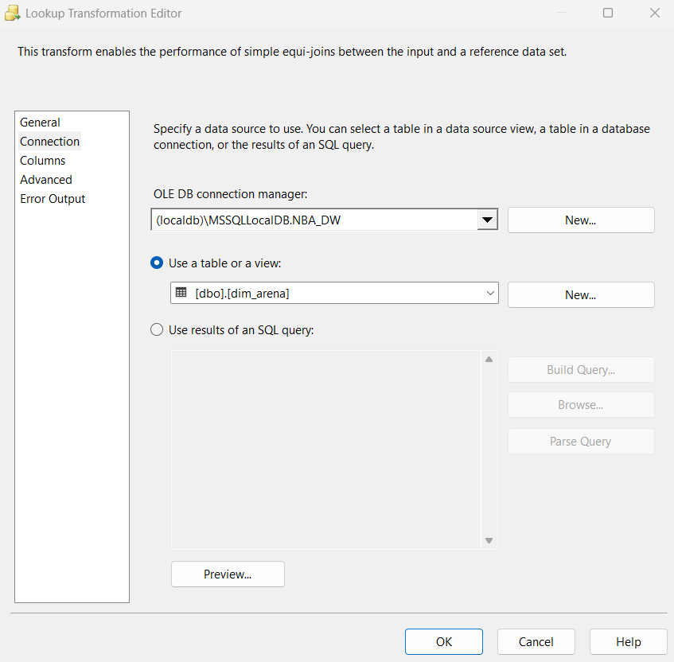
Hình 2.57. Chọn kết nối và bảng dim_arena trong Lookup.
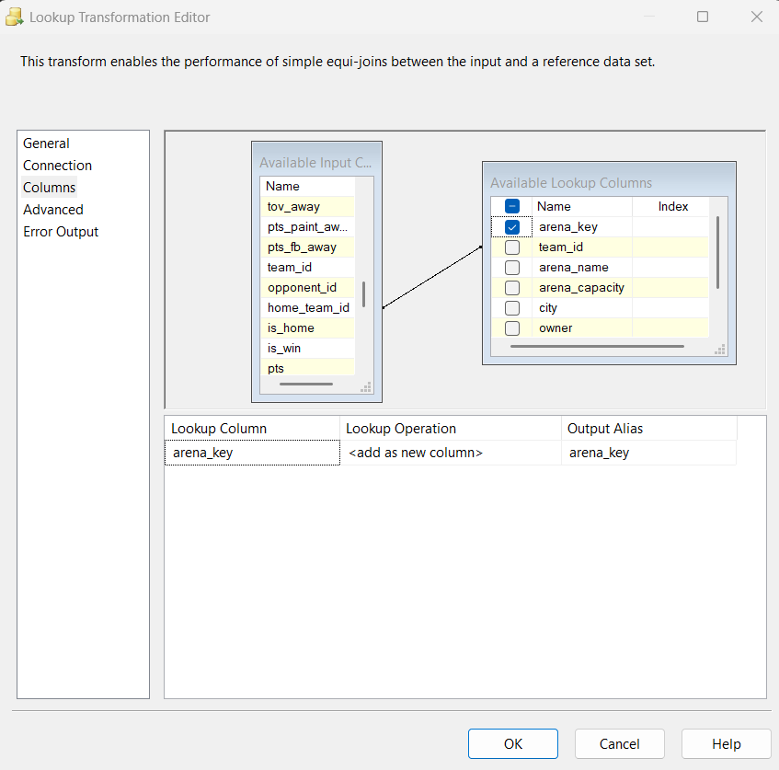
Hình 2.58. Lookup nối home_team_id với team_id để lấy arena_key.
Bước 7: Dùng Data Conversion sau Lookup để chuyển game_id sang Unicode có độ dài 30.
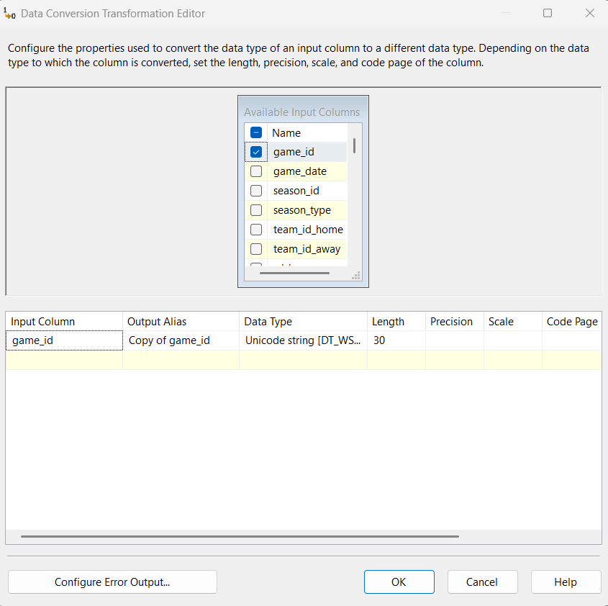
Hình 2.59. Data Conversion chuyển game_id sau Lookup.
Bước 8: Cấu hình OLE DB Destination đến dbo.fact_team_game, chọn Table or view - fast load. Ánh xạ các khóa, cờ và chỉ số; fact_id để <ignore> vì tự tăng, game_count lấy từ cột đã tạo.
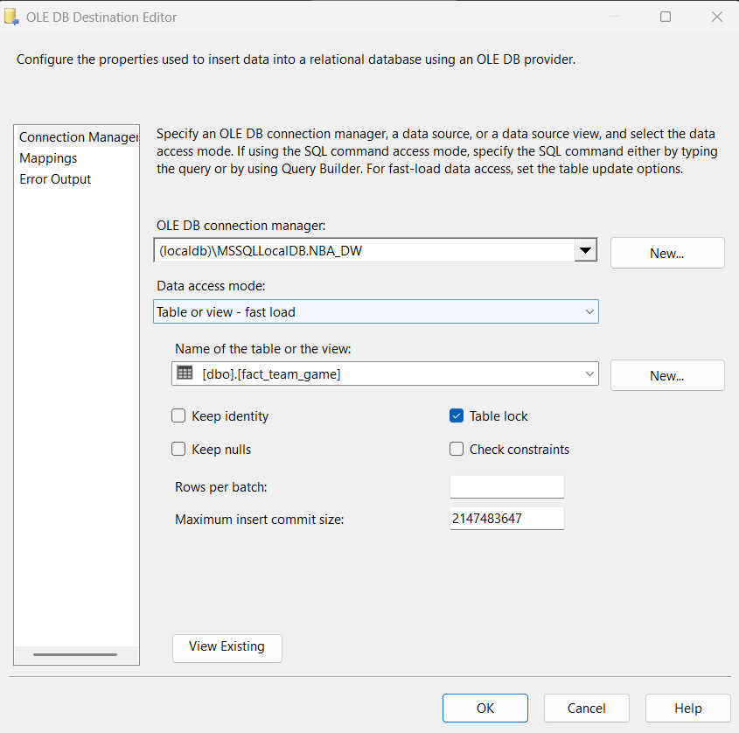
Hình 2.60. Cấu hình bảng đích fact_team_game.
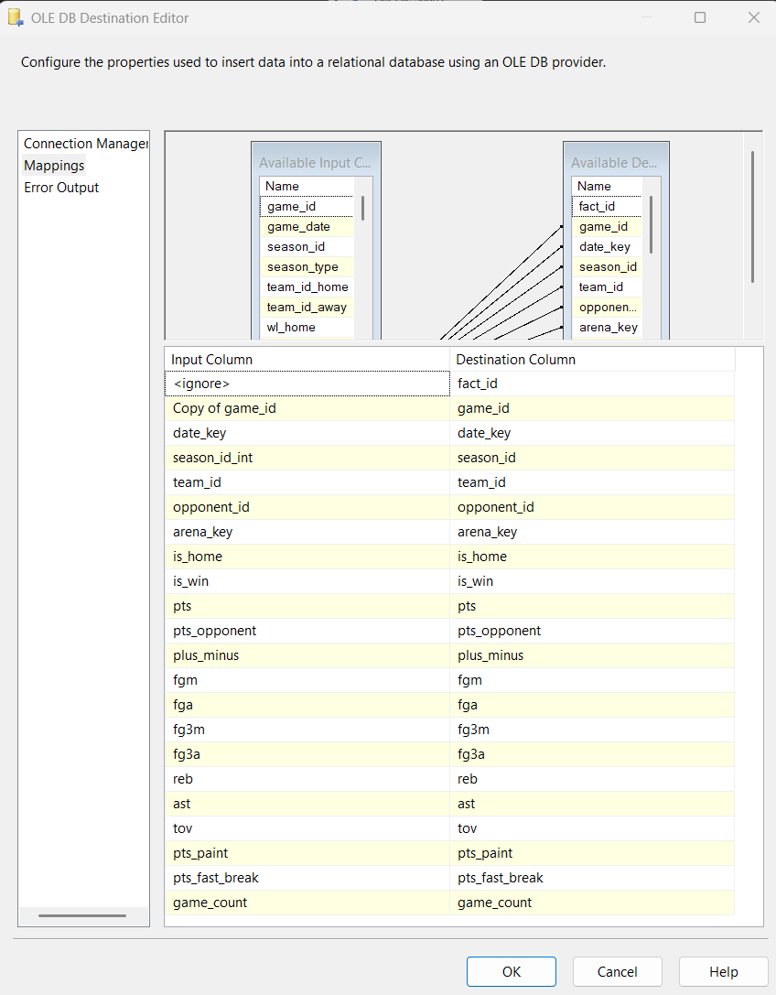
Hình 2.61. Mappings đầy đủ của bảng fact_team_game.
Bảng Fact tham chiếu dim_date, dim_season, dim_team và dim_arena. team_id và opponent_id cùng liên kết đến dim_team với hai vai trò khác nhau.
2.5. Chạy dự án SSIS
Bước 1: Kiểm tra đường dẫn bốn tệp nguồn và kết nối NBA_DW trong Connection Managers. Đối chiếu các cột nguồn, kiểu dữ liệu, biểu thức chuyển đổi và Mappings của bảng đích.
Bước 2: Chạy Package.dtsx bằng Start. Theo dõi tác vụ khởi tạo bảng và lần lượt các Data Flow Task trong Control Flow.
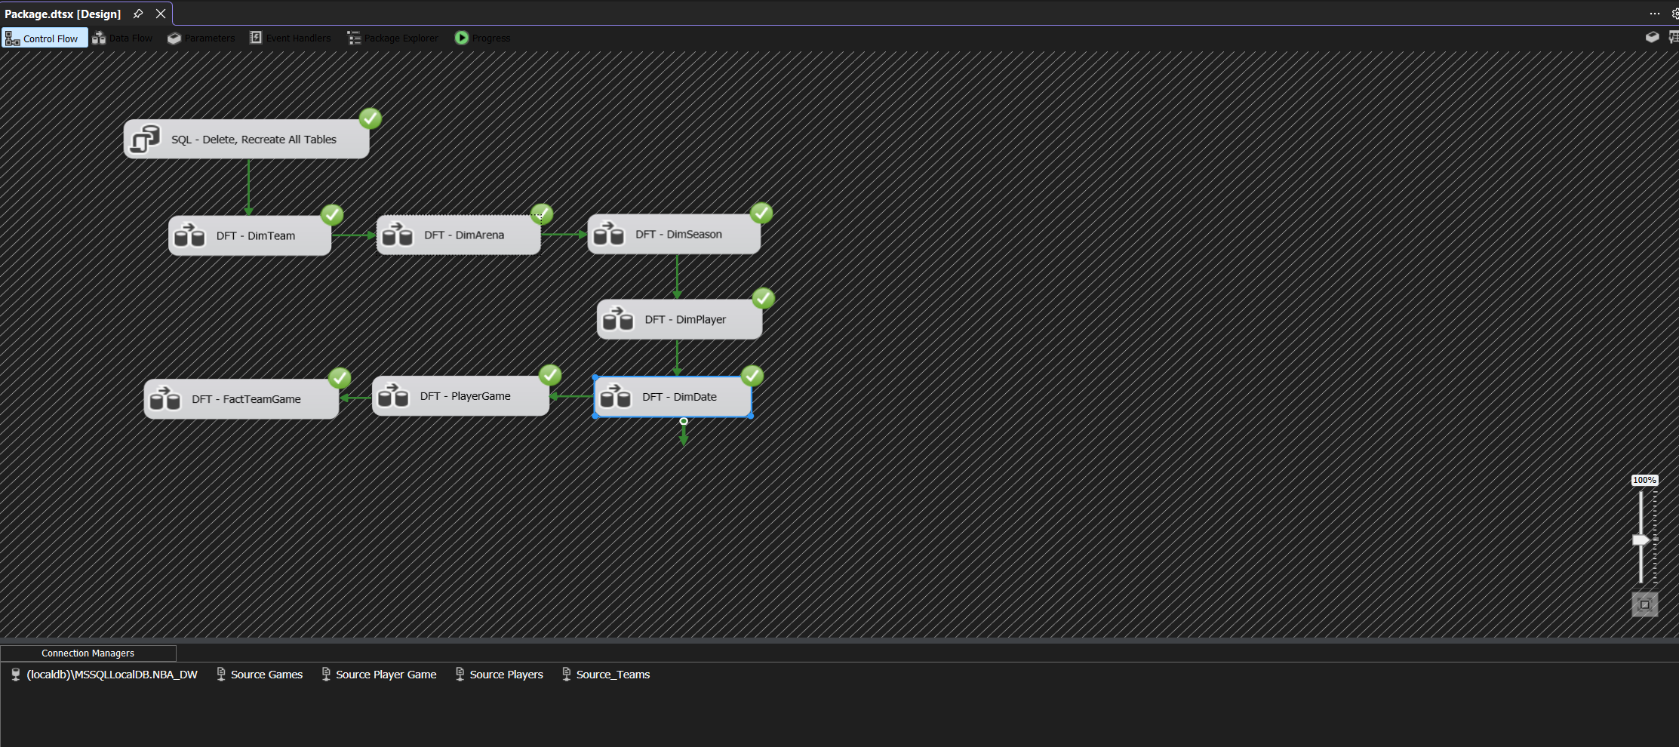
Hình 2.62. Các tác vụ trong Control Flow hoàn thành với dấu tích xanh.
Bước 3: Mở Execution Results hoặc Progress để kiểm tra thông báo và trạng thái kết thúc. Nếu có lỗi, ghi rõ tác vụ, thành phần và thông báo lỗi; chụp lại kết quả sau khi xử lý và chạy lại.
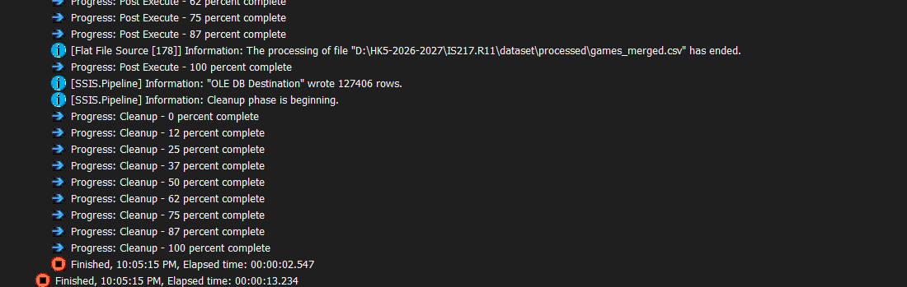
Hình 2.63. Nhật ký nạp 127.406 dòng vào bảng Fact và kết thúc thực thi.
Kết quả thực hiện ngày 12/10/2026: các tác vụ trong Control Flow hoàn thành thành công. Nhật ký ghi nhận OLE DB Destination nạp 127.406 dòng vào fact_team_game; thời gian tổng thể hiển thị là 00:00:13.234 và kết thúc lúc 22:05:15. Các cảnh báo về cột đầu ra không được sử dụng xuất hiện tại Flat File Source và Union All; đây là cảnh báo tinh gọn luồng dữ liệu, không phải thông báo lỗi thực thi. Kết quả dữ liệu cần tiếp tục được đối chiếu bằng các truy vấn ở mục 2.6.
Chỉ xác nhận package chạy thành công khi các tác vụ cần thiết hoàn thành và nhật ký không còn lỗi chưa xử lý.
2.6. Kiểm tra dữ liệu các bảng
Sau khi package hoàn thành, thực hiện các truy vấn chỉ đọc trong NBA_DW để kiểm tra số dòng, dữ liệu mẫu, tính duy nhất và toàn vẹn tham chiếu. Số 127.406 dòng của bảng Fact được dùng làm mốc đối chiếu với nhật ký; các số liệu khác và nhận xét cuối cùng phải ghi theo kết quả truy vấn thực tế.
Mở cửa sổ truy vấn, chọn cơ sở dữ liệu NBA_DW hoặc chạy USE NBA_DW trước khi thực hiện các câu lệnh bên dưới. Có thể chạy toàn bộ tệp src/sql/check_dw_data.sql rồi chụp các lưới kết quả tương ứng.
2.6.1. Kiểm tra số dòng sau khi nạp
SELECT 'dim_date' AS ten_bang, COUNT_BIG(*) AS so_dong FROM dbo.dim_date
UNION ALL
SELECT 'dim_season' AS ten_bang, COUNT_BIG(*) AS so_dong FROM dbo.dim_season
UNION ALL
SELECT 'dim_team' AS ten_bang, COUNT_BIG(*) AS so_dong FROM dbo.dim_team
UNION ALL
SELECT 'dim_arena' AS ten_bang, COUNT_BIG(*) AS so_dong FROM dbo.dim_arena
UNION ALL
SELECT 'dim_player' AS ten_bang, COUNT_BIG(*) AS so_dong FROM dbo.dim_player
UNION ALL
SELECT 'player_game' AS ten_bang, COUNT_BIG(*) AS so_dong FROM dbo.player_game
UNION ALL
SELECT 'fact_team_game' AS ten_bang, COUNT_BIG(*) AS so_dong FROM dbo.fact_team_game;
Số dòng thực tế: dim_date 12.398; dim_season 152; dim_team 30; dim_arena 25; dim_player 4.831; player_game 616.542; fact_team_game 127.406. Số dòng Fact khớp nhật ký thực thi. Khi đối chiếu CSV, không tính dòng tiêu đề vào số bản ghi.
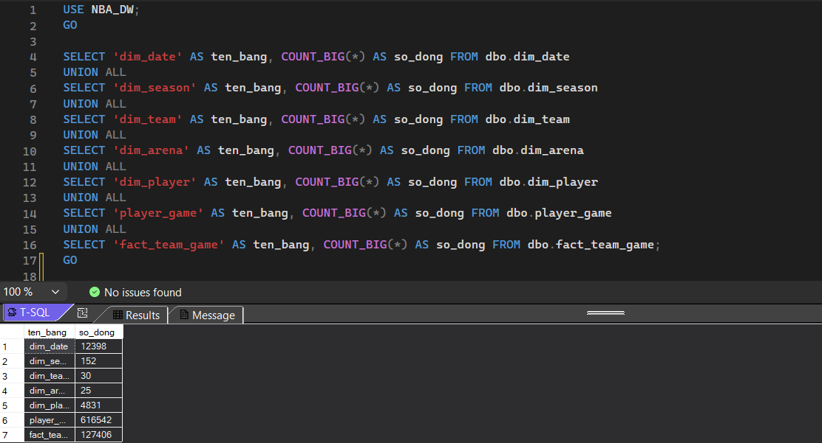
Hình 2.64. Truy vấn và số dòng thực tế của bảy bảng sau khi nạp SSIS.
2.6.2. Kiểm tra dữ liệu mẫu
SELECT TOP (10) * FROM dbo.dim_date ORDER BY date_key;
SELECT TOP (10) * FROM dbo.dim_season ORDER BY season_id;
SELECT TOP (10) * FROM dbo.dim_team ORDER BY team_id;
SELECT TOP (10) * FROM dbo.dim_arena ORDER BY arena_key;
SELECT TOP (10) * FROM dbo.dim_player ORDER BY player_id;
SELECT TOP (10) * FROM dbo.player_game ORDER BY game_id, player_id;
SELECT TOP (10) * FROM dbo.fact_team_game ORDER BY fact_id;
Kiểm tra mã định danh, chuỗi Unicode, ngày tháng và các chỉ số. conference, division hiện được tạo là Unknown; month_name và day_of_week_name đang là chuỗi cố định theo Derived Column. Không diễn giải các thuộc tính này là đã hoàn thiện phân cấp địa lý hoặc tên thời gian.
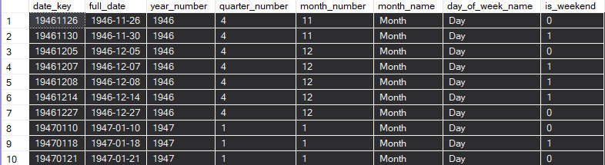
Hình 2.65. Dữ liệu mẫu của dim_date.
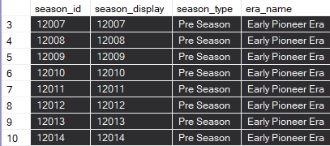
Hình 2.66. Dữ liệu mẫu của dim_season.
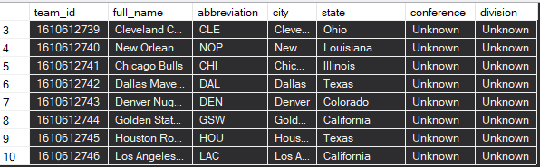
Hình 2.67. Dữ liệu mẫu của dim_team.
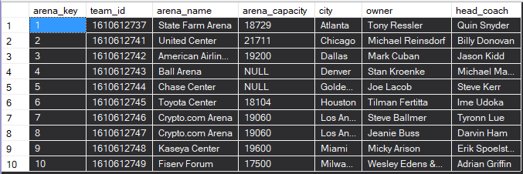
Hình 2.68. Dữ liệu mẫu của dim_arena.
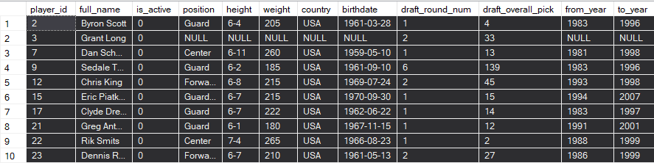
Hình 2.69. Dữ liệu mẫu của dim_player.
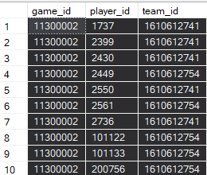
Hình 2.70. Dữ liệu mẫu của player_game.
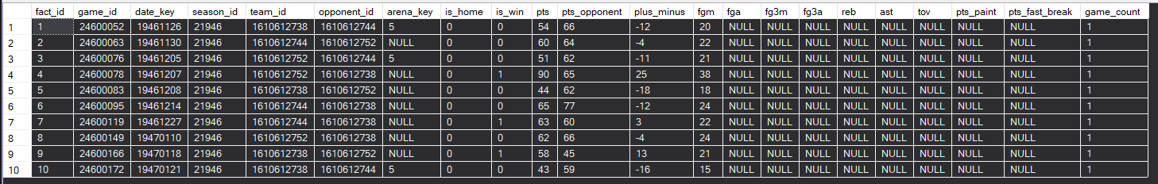
Hình 2.71. Dữ liệu mẫu của fact_team_game.
2.6.3. Kiểm tra bản ghi trùng và hạt dữ liệu
SELECT game_id, team_id, COUNT(*) AS so_dong
FROM dbo.fact_team_game
GROUP BY game_id, team_id HAVING COUNT(*) > 1;
SELECT game_id, player_id, COUNT(*) AS so_dong
FROM dbo.player_game
GROUP BY game_id, player_id HAVING COUNT(*) > 1;
SELECT game_id, COUNT(*) AS so_dong
FROM dbo.fact_team_game GROUP BY game_id
HAVING COUNT(*) <> 2
OR SUM(CASE WHEN is_home = 1 THEN 1 ELSE 0 END) <> 1
OR SUM(CASE WHEN is_home = 0 THEN 1 ELSE 0 END) <> 1;
Cả ba truy vấn không trả về bản ghi bất thường: không trùng cặp (game_id, team_id) trong Fact hoặc (game_id, player_id) trong player_game. Các trận hiện có trong Fact đều có đúng hai dòng, gồm một đội sân nhà và một đội sân khách.
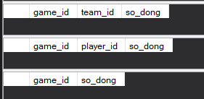
Hình 2.72. Ba truy vấn không phát hiện dòng trùng hoặc trận vi phạm cấu trúc hai đội.
2.6.4. Kiểm tra toàn vẹn tham chiếu
SELECT 'fact_date' AS quan_he, COUNT_BIG(*) AS so_dong_mo_coi
FROM dbo.fact_team_game AS f LEFT JOIN dbo.dim_date AS d
ON f.date_key = d.date_key
WHERE f.date_key IS NOT NULL AND d.date_key IS NULL
UNION ALL
SELECT 'fact_season' AS quan_he, COUNT_BIG(*) AS so_dong_mo_coi
FROM dbo.fact_team_game AS f LEFT JOIN dbo.dim_season AS d
ON f.season_id = d.season_id
WHERE f.season_id IS NOT NULL AND d.season_id IS NULL
UNION ALL
SELECT 'fact_team' AS quan_he, COUNT_BIG(*) AS so_dong_mo_coi
FROM dbo.fact_team_game AS f LEFT JOIN dbo.dim_team AS d
ON f.team_id = d.team_id
WHERE f.team_id IS NOT NULL AND d.team_id IS NULL
UNION ALL
SELECT 'fact_opponent' AS quan_he, COUNT_BIG(*) AS so_dong_mo_coi
FROM dbo.fact_team_game AS f LEFT JOIN dbo.dim_team AS d
ON f.opponent_id = d.team_id
WHERE f.opponent_id IS NOT NULL AND d.team_id IS NULL
UNION ALL
SELECT 'fact_arena' AS quan_he, COUNT_BIG(*) AS so_dong_mo_coi
FROM dbo.fact_team_game AS f LEFT JOIN dbo.dim_arena AS d
ON f.arena_key = d.arena_key
WHERE f.arena_key IS NOT NULL AND d.arena_key IS NULL
UNION ALL
SELECT 'player_game_player' AS quan_he, COUNT_BIG(*) AS so_dong_mo_coi
FROM dbo.player_game AS f LEFT JOIN dbo.dim_player AS d
ON f.player_id = d.player_id
WHERE f.player_id IS NOT NULL AND d.player_id IS NULL
UNION ALL
SELECT 'player_game_team' AS quan_he, COUNT_BIG(*) AS so_dong_mo_coi
FROM dbo.player_game AS f LEFT JOIN dbo.dim_team AS d
ON f.team_id = d.team_id
WHERE f.team_id IS NOT NULL AND d.team_id IS NULL;
Cả bảy quan hệ có số bản ghi mồ côi bằng 0. Các khóa tham chiếu khác NULL đều tìm được bản ghi tương ứng trong bảng chiều. arena_key NULL được kiểm tra riêng ở mục 2.6.5.
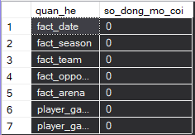
Hình 2.73. Cả bảy quan hệ đều có số bản ghi mồ côi bằng 0.
2.6.5. Kiểm tra các chỉ số và dữ liệu thiếu
SELECT COUNT_BIG(*) AS so_dong_thieu_san
FROM dbo.fact_team_game WHERE arena_key IS NULL;
SELECT COUNT_BIG(*) AS so_dong_sai_hieu_so
FROM dbo.fact_team_game
WHERE ABS(plus_minus - (pts - pts_opponent)) > 0.001;
SELECT COUNT_BIG(*) AS so_dong_sai_co
FROM dbo.fact_team_game
WHERE is_home NOT IN (0, 1) OR is_win NOT IN (0, 1)
OR game_count <> 1;
SELECT COUNT_BIG(*) AS lien_ket_khong_co_trong_fact
FROM dbo.player_game AS p
WHERE NOT EXISTS (SELECT 1 FROM dbo.fact_team_game AS f
WHERE f.game_id = p.game_id AND f.team_id = p.team_id);
Kết quả có 20.520 dòng Fact thiếu arena_key. Nguyên nhân là cột arena trong teams_merged.csv bị thiếu ở năm đội: Boston Celtics, Cleveland Cavaliers, New Orleans Pelicans, New York Knicks và Orlando Magic. Bảng dim_arena chỉ có 25 dòng, nên Lookup theo mã đội chủ nhà không tìm được sân của năm đội này. Với cấu hình Ignore failure, luồng vẫn tiếp tục nạp và arena_key nhận giá trị NULL.
Đối chiếu games_merged.csv cho thấy năm đội trên có tổng cộng 10.260 trận sân nhà. Mỗi trận được tách thành hai dòng Fact cho đội nhà và đội khách, cùng tra cứu sân theo đội chủ nhà; do đó 10.260 × 2 = 20.520 dòng thiếu mã sân, khớp kết quả truy vấn. Số dòng sai hiệu số, sai cờ trạng thái và liên kết player_game không có trong Fact đều bằng 0.
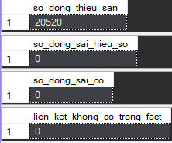
Hình 2.74. Kết quả kiểm tra sân, hiệu số, cờ trạng thái và liên kết với Fact.
Nhận xét kết quả: dữ liệu không có bản ghi trùng theo các khóa đã kiểm tra; các trận trong Fact đáp ứng cấu trúc hai đội và không có khóa tham chiếu khác NULL bị mồ côi. Bảng Fact có 127.406 dòng, khớp nhật ký nạp. Có 20.520 dòng arena_key NULL do dữ liệu nguồn thiếu tên sân ở năm đội, tương ứng 10.260 trận sân nhà; số lượng này đã được đối chiếu với dữ liệu nguồn.
2.7. Lược đồ dữ liệu sau khi hoàn thành
Sau quá trình nạp và kiểm tra, biểu diễn lược đồ các bảng trong NBA_DW. Bảng fact_team_game giữ vai trò trung tâm và liên kết với các bảng chiều phục vụ phân tích kết quả thi đấu theo thời gian, mùa giải, đội bóng và nhà thi đấu.
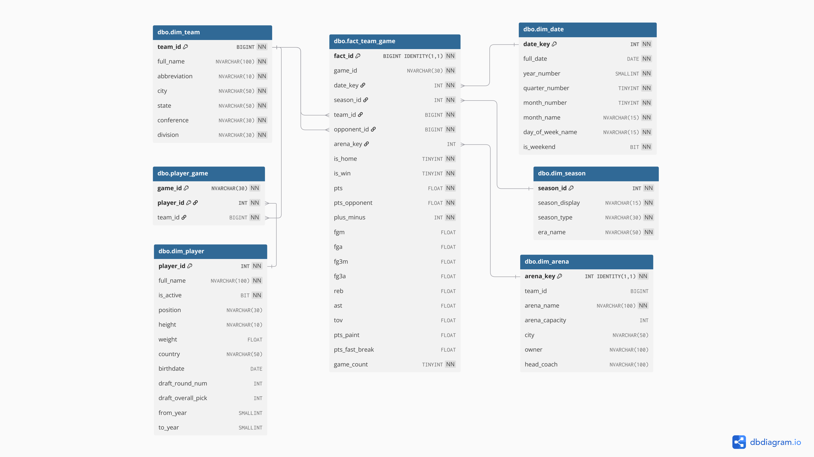
Hình 2.75. Lược đồ Star Schema của kho dữ liệu NBA_DW.
Các quan hệ khóa ngoại của bảng Fact gồm date_key → dim_date, season_id → dim_season, team_id và opponent_id → dim_team, arena_key → dim_arena. Bảng player_game tham chiếu dim_player qua player_id và dim_team qua team_id; game_id được dùng để liên hệ dữ liệu tham gia trận với bảng Fact.

